Государственное дошкольное образовательно учреждение
Луганской Народной Республики
«Стахановский ясли-сад «Искорка»

Педагогический проект

«Профессии Победы»

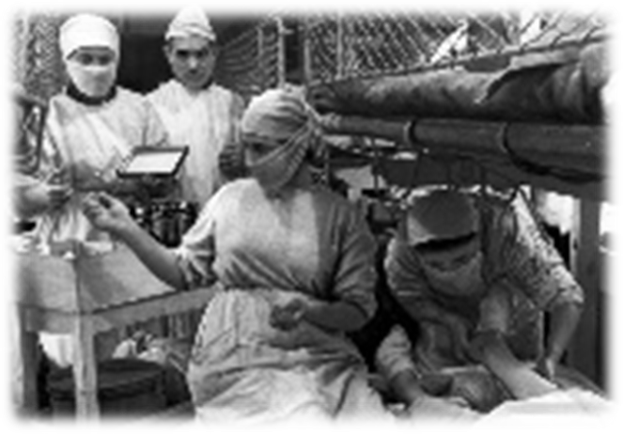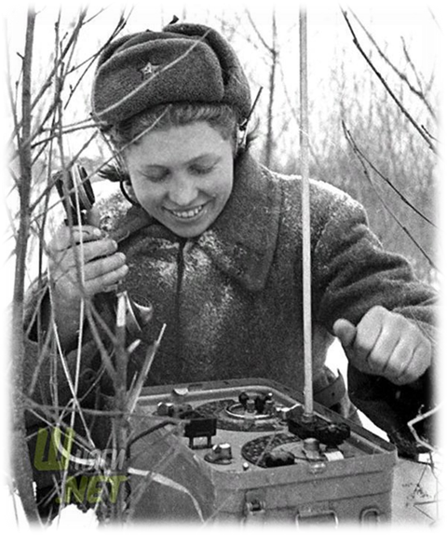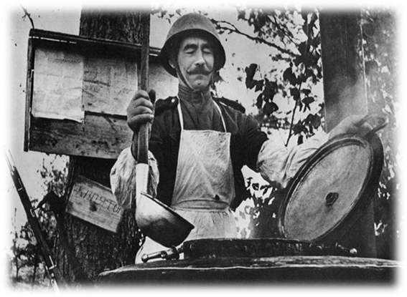

Номинация:
«День Победы»

Тип проекта:
информационно – практико – ориентированный;

Вид проекта:
долгосрочный
(01.01.2023- 05.05.2023.)

Автор проекта:
Мананкова Оксана Ивановна
воспитатель
первой квалификационной категории

г.Стаханов
2023
Краткая аннотация проекта

Проект «Профессии Победы» позволяет его участникам не только узнать об участниках ВОВ, их судьбах, подвигах, но и вызывает сильные эмоции, заставляет сопереживать, внимательно относиться к памяти прошлого, своим историческим корням. Взаимодействие с родителями по данному вопросу способствует бережному отношению к традициям, сохранению семейных связей. Повысит уровень профессиональной компетентности педагогов в вопросе патриотического воспитания детей старшего дошкольного возраста, посредством ознакомления с фронтовыми профессиями.
Цель проекта формирует интерес у дошкольников к истории Великой Отечественной Войны посредством ознакомления с фронтовыми профессиями. Задача проекта дать представления детям о значимости фронтовых профессий в годы Великой Отечественной Войны (врач, кинолог, топограф, метеоролог, повар). Развивать у детей умение отражать свои впечатления в разных видах деятельности. Воспитывать уважение к профессиям, помогающим и спасающим жизнь других людей в годы Великой Отечественной Войны.
Результаты работы над данным проектом расширят представления детей о мужестве, героизме, отваге народа, о значении победы нашего народа в Великой Отечественной войне; повысится чувство гордости за свою Родину. Подобранный информационный материал для педагогов будет способствовать повышению уровня профессиональной компетентности, профессионального мастерства педагогов в вопросах патриотического воспитания детей старшего дошкольного возраста. По времени проведения: долгосрочный (01.01.2023- 05.05.2023.)

Методический паспорт проекта

Название проекта, автор проекта: Педагогический проект «Профессии Победы»
Участники проекта: Данный проект ориентирован на детей старшего дошкольного возраста от 6 до 8 лет.
Вид проекта: долгосрочный (01.01.2023- 05.05.2023.)
Тип проекта: информационно– практико – ориентированный;

Введение
День Победы был, есть и останется Великой памятной датой для России, «праздником со слезами на глазах». Воспитание детей, начиная с детского сада, обязательно включает в себя это значимое событие: как дань памяти тем, кто неимоверной ценой добыл для нас свободу, независимость, мирную жизнь и как пример мужественности, стойкости, отваги, огромного трудолюбия к Родине.
Время, отдаляющее нас от 1945 года, заставляет искать сегодня новые подходы к сохранению памяти о войне, подвиге народа - как значимого события в воспитании и нравственном развитии подрастающего поколения. Современный ребенок от 6 до 8 лет – это практик-исследователь, для которого любая тема познания, особенно абстрактная в восприятии или достаточно сложная для понимания должна быть определена, должна быть прожита в посильной деятельности, пощупана, примерена на себя. В этом возрасте дети задают много интересных и глубоких вопросов, которые зачастую дают нам подсказку, как начать образовательную деятельность, от чего оттолкнуться в организации занятия или беседы. Много вопросов дети задают о профессиях и той деятельности, которую в ее рамках необходимо выполнять, чтобы быть полезным. Ознакомление с профессиями, участие в мастерских и мастер-классах с людьми разных профессий – один из любимых видов деятельности детей в дошкольном возрасте. Все вместе это заставило пересмотреть подход к освоению детьми старшего дошкольного возраста такой непростой темы как Победа нашего народа в Великой Отечественной войне. И я нашла такую идею, связав нашу Победу с конкретными профессиями, людьми – носителями этих профессий, их вкладом в общее дело, необходимостью и значимостью их профессиональной деятельности, оживив, очеловечив тем самым путь к Победе. Так родилась идея создать макет
«Профессии Победы».
Учитывая возраст наших воспитанников и глубину идеи и задач воспитания,
я оттолкнулся от интересов детей в такой непростой теме как Великая Отечественная война, постаралась найти объединяющую линию, позволяющую показать вклад каждого человека в победу военной и гражданской профессии. Рассмотреть место и значимость, а порой и необходимость самых разных профессий в условиях войны, в боевых действиях и тылу, в оккупации, в условиях блокады Ленинграда. И самое главное - хотелось показать народную войну, в которой значимость и вклад отдельного человека привёл к победе.
Актуальность проекта
Федеральным государственным образовательным стандартом дошкольного образования определены условия формирования первичных представлений о малой родине и Отечестве, представлений о социокультурных ценностях нашего народа, об отечественных традициях и праздниках.
Мощным фактором патриотического воспитания дошкольников является работа по формированию первичных представлений о защитниках отечества, о героях Великой Отечественной войны.
Чем дальше во времени отдаляется от нас война, тем важнее и в то же время, сложнее формировать у детей патриотические чувства, которые у дошкольников появляются на основе эмоциональных переживаний, связанных, прежде всего, с личным опытом, получаемых представлений и информации о прошлом своей семьи, своего народа, своей страны. Научить детей помнить защитников Родины, отстоявших родную землю, гордится мужеством, героизмом, стойкостью советских солдат и офицеров, самоотверженностью тружеников тыла, людей разных профессий – важная задача педагогов, родителей дошкольников. Только в результате систематической, целенаправленной воспитательной работы у детей могут быть сформированы элементы гражданственности и патриотизма.
Таким образом, для успешного решения задач патриотического воспитания необходимо обеспечить условия для возникновения у дошкольника глубоких эмоциональных переживаний, связанных с конкретными событиями, информацией о военных годах, значимых для республики в целом и жизни конкретных людей.
Цель: Формирование интереса у дошкольников к истории Великой Отечественной Войны посредством ознакомления с фронтовыми профессиями.
Задачи проекта:
Для детей
1.Дать представления детям о значимости фронтовых профессий в годы Великой Отечественной Войны (метеоролог, медсестра, топограф, кинолог, повар).
2.Обогатить представления детей о мужестве, героизме, отваге народа, о значении победы нашего народа в Великой Отечественной войне.
3.Вызывать у детей эмоциональный отклик на героические интонации произведений художественной литературы, изобразительного искусства, музыки.
4.Способствовать развитию речи через выразительное чтение стихов, составление рассказов о прадедах - ветеранах.
5.Воспитывать чувство гордости и уважения к родным и близким людям, принимавшим участие в сражениях за Родину.
Для педагогов
1.Повысить уровень профессиональной компетентности педагогов в вопросе патриотического воспитания детей старшего дошкольного возраста, посредством ознакомления с фронтовыми профессиями.
2.Создать базу дидактических материалов и пособий по патриотическому воспитанию детей старшего дошкольного возраста.
3.Разработать рекомендации, консультации для родителей по теме проекта.
4.Укрепить сотрудничество родителей и детского сада в вопросах патриотического воспитания детей.
Для родителей
1.Приобщать детей к историческому прошлому большой и малой Родины, способствовать сохранению и продолжению непрерывной связи поколений. 2.Принимать активное участие в образовательной деятельности детского сада.
Ожидаемые результаты
Дети:
1.Сформированы простейшие представления о легендарном прошлом нашей Родины, о военных событиях 1941–1945 годов, о фронтовых профессиях понимание важности победы в ВОВ, уважение к героям войны и чувство гордости за свой народ. Испытывают желание продолжать знакомство с героическими событиями ВОВ. Дети отражают свои впечатления о полученных знаниях в разных видах деятельности. Оформили макет «Профессии Победы».
• С интересом слушают рассказы, стихотворения, музыкальные произведения о ВОВ, рассматривают репродукции картин и высказывают своѐ отношение.
• Читают наизусть стихи о войне и победе.
• Сформированы предпосылки поисковой деятельности, интеллектуальной инициативы.
Педагоги:
• Повышение уровня профессиональной компетентности в вопросах ознакомления детей дошкольного возраста с подвигом русского народа.
• Созданные условия для формирования у детей элементарных представлений о ВОВ, празднике – День Победы.
• Способны подвести детей к проявлению творческой инициативы в отображении своего отношения к миру и дружбе посредством изобразительной деятельности.
• Вовлекают родителей воспитанников в проектную деятельность.
Родители:
• Сформирована активная позиция в нравственно- патриотическом воспитании своих детей: проявляют осознанное отношение к проблеме приобщения детей к героическому подвигу русского народа в годы ВОВ; обсуждают с детьми героическое прошлое членов семьи, отдавших свой долг Родине в годы ВОВ.
• Проявляют активность с детьми в творческой и проектной деятельности.
•долг Родине в годы ВОВ.

Этапы реализации проекта
№ | Сроки | Виды деятельности | ответственный
1 этап – подготовительный
1 | Январь | Определение темы проекта,  формулирование цели и задач проекта | Воспитатель Мананкова О.И.
2 | Февраль | Выявление первоначальных знаний детей по теме  Диагностическая беседа с детьми «Узнаем о военных профессиях»  Анкетирование родителей (законных представителей) | Воспитатель Мананкова О.И.
3 | Март -апрель | Подбор методической литературы. | Воспитатель Мананкова О.И.
4 | Март - апрель | Подбор дидактических пособий по теме. | Воспитатель Мананкова О.И.
5 | Март - апрель | Костюмы военных, художественная литература, картинки военных профессий, картинки разной техникой, разные предметы (из разного материала – деревянный, пластмассовый, металлический), атрибуты к сюжетно-ролевой игры, карандаши, цветная  бумага, цветной картон, ножницы, клей | Воспитатель Мананкова О.И.  Родители (Законные представители)
6 | Март - апрель | Подбор конспектов занятий по теме. | Воспитатель Мананкова О.И.
7 | Март - апрель | Подбор словесных и дидактических игр для детей. | Воспитатель Мананкова О.И.
8 | Март - апрель | Подбор мультфильмов по теме проекта. | Воспитатель Мананкова О.И.
9 | Март - апрель | Подбор сюжетно- ролевых игр. | Воспитатель Мананкова О.И
10 | Март – апрель | Подбор музыкального репертуара. | Музыкальный руководитель
11 | Апрель | Разработать рекомендации, консультации для родителей по теме проекта. | Воспитатель Мананкова О.И
2 этап – основной.

1 | 24.04.2023 | Утренний круг «День Победы». | Воспитатель Мананкова О.И.
 |  | Игра в чемодане» Игровая ситуация «Каким видом транспорта защищают наши границы?» | Воспитатель Мананкова О.И.
 |  | Занятия по теме «Профессия Победы - кинолог»  Занятия по теме «Профессия Победы топограф» | Воспитатель Мананкова О.И.
 |  | Подвижные игры по городам – героям Город – герой Брест | Воспитатель Мананкова О.И.
 |  | Словесная игра «Образуй новое слово» | Воспитатель Мананкова О.И.
 |  | Чтения художественной литературы Юрий Герман «Вот как это было» | Воспитатель Мананкова О.И.
2 | 25.04.2023 | Игра в чемодане» «Игровая ситуация «Отгадай военную профессию» | Воспитатель Мананкова О.И.
 |  | Занятие по развитию речи Тема: Составления рассказа по сюжетной картине Ю.Н.Непринцева «Отдых после боя» | Воспитатель Мананкова О.И.
 |  | Занятия по теме «Профессия Победы метеоролог» | Воспитатель Мананкова О.И.
 |  | Подвижные игры по городам – героям Город герой – Ленинград (ныне Санкт-Петербург) | Воспитатель Мананкова О.И.
 |  | Чтения художественной литературы  С. Алексеев Рассказ «На-а-ши»  В. Дубровин «Мальчишки в сорок первом» | Воспитатель Мананкова О.И.
3 | 26.04.2023 | «Игра в чемодане»  Игровая ситуация «Скажи какой» | Воспитатель Мананкова О.И.
 |  | Занятия по теме «Профессия Победы - портной» | Воспитатель Мананкова О.И.
 |  | Занятия по рисованию  «Военная техника. «Танк» | Воспитатель Мананкова О.И.
 |  | Чтения художественной литературы Сергей Алексеев «Первый ночной таран» | Воспитатель Мананкова О.И.
 |  | Подвижные игры по городам – героям Город – герой Сталинград (ныне Волгоград) | Воспитатель Мананкова О.И.
 |  | Конструктивно модельная деятельность  «Вечный огонь» | Воспитатель Мананкова О.И.
4 | 27.04.223 | «Назови пословицу о солдате» | Воспитатель Мананкова О.И.
 |  | Беседа на тему «9 мая – День Победы» | Воспитатель Мананкова О.И.
 |  | Занятия по теме «Профессия Победы -повар» | Воспитатель Мананкова О.И.  Законный представитель Бегсалеева Е.Н.
 |  | Чтения художественной литературы Сергей Алексеев «Рассказы о Великой Отечественной войне» | Воспитатель Мананкова О.И.
 |  | Подвижные игры по городам – героям Город – герой Севастополь | Воспитатель Мананкова О.И.
5 | 28.04.2023 | Утренний круг «День Победы». | Воспитатель Мананкова О.И.
 |  | Занятие «Герой Александр Иванович Покрышкин» | Воспитатель Мананкова О.И.
 |  | «Игра в чемодане» Игровая ситуация «Великие люди «Луганщины». | Воспитатель Мананкова О.И.
 |  | Подвижные игры по городам – героям Город – герой Москва | Воспитатель Мананкова О.И.
 |  | Сюжетно-ролевая игра  «Полет на самолете» | Воспитатель Мананкова О.И.
 |  | Чтения художественной литературы Л. Воронкова «Девочка из города" | Воспитатель Мананкова О.И.
 |  | Рекомендации для родителей на тему «Вечный подвиг медработников в годы Великой Отечественной. Слава девочкам, спасавшим жизни!» | Воспитатель Мананкова О.И.
3-й этап –заключительный
1 | 02.05.2023-03.05.2023 | Выявление знаний детей по теме Диагностическая беседа с детьми « Узнаем о военных профессиях»  Анкетирование родителей (законных представителей) | Воспитатель Мананкова О.И.
2 | 04.05.2023 | Представление информационно –  демонстрационного стенда «Профессии Победы» | Воспитатель Мананкова О.И.
3 | 05.05.2023 | Макет «Профессии Победы» | Воспитатель Мананкова О.И.

Ресурсы
Нормативно-правовые ресурсы: Федеральный закон "Об образовании в Российской Федерации" от 29.12.2012 N273-ФЗ, Приказ Министерства образования и науки Российской Федерации (Минобрнауки России) от 17 октября 2013 г. N 1155 г. Москва "Об утверждении федерального государственного образовательного стандарта дошкольного образования", Приказа Минобрнауки РФ от 30 августа 2013 года N 1014 «Об утверждении Порядка организации и осуществления образовательной деятельности по основным общеобразовательным программам - образовательным программам дошкольного образования», Постановления Главного государственного санитарного врача Российской Федерации от 15 мая 2013 г. N 26 «Об утверждении СанПиН 2.4.1.3049-13 "Санитарно- эпидемиологические требования к устройству, содержанию и организации режима работы дошкольных образовательных организаций», Основная общеобразовательная программа дошкольного образования Луганской Народной Республике Государственного дошкольного образовательного учреждения «Стахановский ясли - сад «Искорка».
Информационные ресурсы: теоретическая и методическая литература, программы и методические разработки по патриотическому воспитанию детей дошкольного возраста.
Материально-технические ресурсы: детская познавательная литература, энциклопедии, дидактические и настольные игры, наглядные и дидактические материалы и пособия, компьютер, проектор, принтер, цифровой фотоаппарат, доступ к сети Internet.
Условия проведения: групповая комната, музыкальный , участок детского сада.

Литература
1.Александрова Е.Ю. Система патриотического воспитания в ДОУ / Е.Ю. Александрова. – Волгоград: Учитель, 2007. – 203 с.
2.Алѐшина Н.В. Патриотическое воспитание дошкольников: методическое пособие. – М.: ЦГЛ, 2004.
3.Антонов Ю.Е. Великой Победе посвящается: Праздники в детском саду. – М. ТЦ Сфера, 2011. – 128 с. – (Библиотека воспитателя) (5);
4.День Победы //Дошкольное воспитание. 2005. – № 5. – С. 3.
5.Дошкольникам о защитниках отечества: методическое пособие по патриотическому воспитанию/под редакцией Кондрыкинской. – М.: ТЦ «Сфера», 2006.
6.Ершова З.А., Краскина Н.А. «Никто не забыт, ничто не забыто». 10.Зеленова Н.Г. Мы живем в России: подготовительная к школе группа. М.:
Скрипторий. 2003, 2008.
7.Казаков А.П., Шорыгина Т.А. Детям о Великой Победе! Беседы о Второй мировой войне. М.: ГНОМ и Д, 2008.
8.Короткова Н. Познавательно-исследовательская деятельность старших дошкольников// Ребенок в детском саду. – 2003. – № 5.
9.Соболева Г. Священная война. – В кн.: О. Очаковская. Рассказы о песнях. – М., 1985.
10.Степанова В. Стихи к Дню Победы //Дошкольное воспитание. – 2000. – № 5.
– с. 4.
11.Федоренко П. «Почему ты шинель бережешь?» //Дошкольное воспитание. – 2000. – № 5. С. 6.
12.Харитонова Я. «Этих дней не смолкнет слава…» //Дошкольное воспитание.
– 2005. - № 1. – С. 3.

Приложение 1

Диагностика гражданско-патриотического воспитания детей старшего дошкольного возраста
(авт. Афанасьева С.Ю., Виноградова Н.А., Микляева Н.В., Новицкая М.Ю.)

Диагностика проводится в форме беседы. Ребенку задается ряд вопросов, за каждый ответ выставляются баллы, и определяется уровень знаний.

Критерии определения освоения тематического материала (старшая группа).

Вопросы:
- Какой праздник отмечается в нашей стране каждый год в начале мая?
- Как ты думаешь, почему наш народ отмечает праздник День Победы?
- Как долго длилась война?
- Кто встал на защиту нашей Родины?
- Какие памятники погибшим воинам ты знаешь?
- Кто такие ветераны?
- Есть ли в твоей семье ветераны Великой Отечественной войны?

Уровни усвоения материала
Высокий – 3 балла. Самостоятельно рассказывает о празднике День Победы. Знает, сколько лет длилась Великая Отечественная война; кто такие ветераны. Узнает на картинке и называет памятники воинской славы; знает и называет ближайших родственников – участников и ветеранов Великой Отечественной войны.
Средний – 2 балла. С помощью наводящих вопросов рассказывает о празднике День Победы. Знает, когда отмечают этот праздник. Затрудняется сказать, сколько лет длилась Великая Отечественная война. Называет 1 памятник воинской славы, который находится в нашем городе. Имеет представление, кто такие ветераны, затрудняется назвать ближайших родственников – участников и ветеранов Великой Отечественной войны.
Низкий – 1 балл. Затрудняется рассказать о празднике День Победы, но знает, когда отмечают этот праздник. Не знает, сколько лет длилась Великая Отечественная война. Затрудняется назвать памятники воинской славы. Имеет фрагментарные представления о ветеранах.

Критерии определения освоения тематического материала (подготовительная к школе группа).

Вопросы:
Какой праздник отмечается в нашей стране каждый год в начале мая?
- Как ты думаешь, почему наш народ отмечает праздник День Победы?

- Когда началась Великая Отечественная война?
- Почему война называется Великой Отечественной?
- Как ты думаешь, почему Германия начала войну?
- Сколько лет она продолжалась?
- Кто встал на защиту нашей Родины?
- Какие памятники погибшим воинам ты знаешь?
- Кто такие ветераны?
- Есть ли в твоей семье ветераны Великой Отечественной войны?
- Как ты думаешь, должны ли мы помнить о той войне, как заботиться о ветеранах.

Уровни усвоения материала
Высокий – 3 балла. Имеет представление о празднике День Победы. Самостоятельно рассказывает, когда отмечают праздник; когда началась и сколько лет длилась Великая Отечественная война; почему война называется Великой Отечественной, и какая страна ее развязала; кого мы называем ветеранами. Свободно рассуждает о причине начала Великой Отечественной войны. Узнает на картинке и называет памятники воинской славы, знает и называет ближайших родственников – участников и ветеранов Великой Отечественной войны. Рассказывает как в семье, детском саду, городе заботятся о ветеранах.
Средний – 2 балла. Знает, когда отмечают праздник День Победы. С помощью наводящих вопросов рассказывает о празднике День Победы; когда началась и сколько длилась Великая Отечественная война; почему война называется Великой Отечественной, и какая страна ее развязала; кого мы называем ветеранами. С помощью педагога называет причины начала войны. Называет 2-3 памятника воинской славы. Затрудняется назвать ближайших родственников – участников и ветеранов Великой Отечественной войны. С помощью наводящих вопросов рассказывает как в семье, детском саду, городе заботятся о ветеранах.
Низкий – 1 балл. Знает, когда отмечают праздник День Победы. Затрудняется рассказать о празднике День Победы; когда началась и сколько лет длилась Великая Отечественная война, почему война называется Великой Отечественной, и какая страна ее развязала. Затрудняется назвать причины начала войны, памятники воинской славы. Имеет фрагментарные представление, кто такие ветераны, ближайших родственников – участников и ветеранов Великой Отечественной войны не называет. Не проявляет интерес и не рассказывает как в семье, детском саду, городе заботятся о ветеранах.

Анкета для родителей
Приложение 2

Уважаемые родители!
Просим Вас принять участие в нашем исследовании, посвященном изучению темы «Память о Великой Отечественной войне 1941-1945 г.г.». Заполняя анкету, пожалуйста, подчеркните приемлемый для Вас вариант ответа.
- Как Вы считаете, актуальна ли в современном обществе тема Великой Отечественной войны, подвигов, совершенных нашим народом в те суровые дни?
- Да.
-Нет.
-Затрудняюсь ответить.
- Чем для Вас и членов Вашей семьи является дата 9 Мая?
-Праздником Великой Победы.
-Днем памяти погибших на войне.
-Дополнительным выходным.
- Есть ли в Вашем доме традиция празднования этого события? Если есть, то какая?

- Как Вы считаете, следует ли знакомить детей дошкольного возраста с
историей этого праздника?
- Да, но информация по данной теме должна быть адаптирована в соответствии с возрастом детей.
- Нет, эта тема для дошкольников абстрактна и недоступна их пониманию.
- Затрудняюсь ответить.
- Имеет ли Ваш ребенок представление о войне? Из каких источников?
- Да. Из рассказов взрослых, книг, телепередач и кинофильмов.
- Нет.
- Затрудняюсь ответить.
- Принимал ли кто-нибудь из членов Вашей семьи участие в боевых действиях в период Великой Отечественной войны? Если да, напишите, кто именно.

- Рассказывали ли они о войне Вашим детям?
- Да.
- Нет.
- Затрудняюсь ответить.

- Кто должен заниматься воспитанием патриотизма и гражданственности у детей?
- семья
- детский сад
- школа
- общество
- никто.
- Нужно ли патриотическое воспитание в детском саду?
- Да.
- Нет.
- Затрудняюсь ответить.
- Нужна ли Вам помощь в этом направлении от детского сада?
- Да.
- Нет.
- Затрудняюсь ответить.
- Какую из предложенных форм совместной работы с детьми Вы считаете наиболее приемлемой?
- Конкурс рисунков.
- Оформление мини-музея, фотовыставки.
- Создание альбома « Наши прадеды – герои», содержащего рассказы детей о родственниках – участниках войны.
- Проведение патриотических праздников, развлечений.
- Беседы, экскурсии.
- Другое

Спасибо за Ваши ответы. Надеемся, что они помогут правильного организовать воспитательную работу в
Приложение 3
Утренний круг.
Тема: «9 мая. День Победы»
Цель: Создать эмоциональный настрой на весь день — “задать тон”.
Задачи:
- Развивать навыки культурного общения (приветствия, комплименты и т. п.).
- Создать условия для межличностного и познавательно-делового общения детей и взрослых.
- Учить: -формулировать суждения, аргументировать высказывания, отстаивать свою точку зрения;
- Учить объяснять словами свое эмоциональное состояние.
- Учить делать выбор
- Учить планировать свою собственную деятельность.
Материалы к мероприятию:
Математический центр: вертолеты и самолеты военные, наборы геометрических фигур.
Литературный центр: фотографии, книги и иллюстрации посвященные Дню Победы.
Логический центр: пазлы и картины военной техники.
Центр искусства: Листы белой бумаги, шаблоны военной техники, трафареты звезд, раскраски с изображением Вечного огня, карандаши, мелки, фломастеры.
Строительный центр: машинки, самолеты, кубики, конструктор.
Музыкальный центр: Магнитофон с детскими песнями.
Методы и приемы: словесные – беседа, вопросы, пояснения, наглядные – демонстрация наглядных пособий и иллюстраций; игровые- создание игровой ситуации игра с движением.
Анализ и формы контроля: наблюдения, анализ детского творчества.
Предварительная работа:
Ход утреннего круга
(Раздается звон колокольчика, дети встают круг).
Воспитатель: Приглашаю вас на наши утренние посиделки.
Ребята, как вы думаете, с чего лучше начать день, чтобы он прошел хорошо?
  - Речевка: Давайте порадуемся солнцу и птицам (Поднимаем руки вверх)
А также порадуемся улыбчивым лицам (улыбаемся друг другу)
И всем, кто живет на этой планете (разводят руками)
«Доброе утро!» скажем мы вместе (берутся за руки)
«Доброе утро!»- маме и папе
«Доброе утро!» - останется с нами.
  - Игра. А сейчас я хочу вам предложить поиграть в игру «Отгадай». (Ребенок должен отгадать предмет по названию его частей. Например:
кабина, колеса, руль, фары(машина), кабина, шасси, иллюминатор, крылья (самолет) и др.
  - Обмен информацией:
- Я сегодня всех вас очень рада видеть. Вы сегодня все такие красивые, счастливые и с добрыми улыбками надеюсь, эти улыбки не исчезнут с вашего лица до конца дня.
- Ребята, давайте посмотрим, что у нас за окном? (Дети вместе с воспитателем подходят к окну).На улице тепло, ярко светит солнышко, небо голубое . Сегодня понедельник, первый день недели, май это последний месяц весны. Давайте с вами вместе заполним «календарь погоды». (Воспитатель вместе с детьми отмечает в календаре погоды: дату, месяц, время года, явление погоды).
  - Новости. Ребята у меня сегодня такая новость, когда я шла в детский
сад то обратила внимание, что наш город стал ярче и наряднее, весят красивые плакаты, на улице стало очень красиво и празднично. А у вас какие новости? А может кто обратил внимание как все изменилось вокруг?
Ребята, хочу вам сказать что тема нашей недели будет посвящена празднику который будет 9 мая.
Знаешь ли ты, что за праздник отмечает страна 9 мая? Кто такой герой?
Что за праздник День Победы? Что такое война? Кто напал на нашу Родину? Зачем? Кто встал на защиту Родины? Кто такие солдаты, что они делают? Кто победил в той войне? Как народ празднует День Победы? Как ты думаешь, мы должны помнить о тех, кто не вернулся с войны? Что нужно для этого?
Как много интересного мы с вами узнали.
  - Динамическая пауза.
А давайте мы сейчас с вами представим что мы самолеты давайте все встанем.
Руки ставим мы вразлет: (Руки в стороны)
Появился самолет. (Полетели как самолеты)
Мах крылом туда-сюда, (Наклоны влево-вправо)
Делай «раз», делай «два». (Повороты влево-вправо)
Раз и два, раз и два! (Хлопаем в ладоши)
Руки в стороны держите (Руки в стороны)
Друг на друга посмотрите (Повороты вправо- влево)
Раз и два, раз и два! (Прыжки на месте)
Опустили руки вниз
И на место ты садись!
  - Проблемная ситуации.
Ребята, летчик, в отличие от пилота, служит в армии.. Расскажите, как стать летчиком военной авиации?
Выбор центров активности.
Что мы уже знаем о Дне Победы? Что еще хотите узнать? Чем бы ты хотел заняться сегодня?
Я хочу обратить ваше внимание на пополнение в наших центрах. Давайте пойдем к центру математики. В центре «Математики» сегодня можно будет подсчитать военную технику вертолеты и самолеты, сравнить по размеру, и сделать различные военные транспорты из геометрических фигур;
В центре «Книга» можно будет посмотреть много разных картин и книг, фотографий посвященные Дню Победы;
В центре «Логика» можно будет собрать пазлы о военном транспорте, разложить транспорт по видам: наземный, воздушный, водный.
В центре «Рисования» будут шаблоны военной техники, можно будет нарисовать праздничный салют, трафареты со звездами. Раскраски с изображением Вечного огня.
В «Строительном центре» можно будет построить танк, самолет, базы военные.
В «Музыкальном центре» можно послушать песни «День Победы» , «Катюша», «Священная война», «В землянке».
Подумайте и решите, кто в какой Центр пойдет работать, и какой план у вас будет на сегодня. (Высказывания 1-2 детей. Тем, кто еще не решил, воспитатель напоминает, какие центры работают, и какие интересные дела их ждут. Сообщает, в каком Центре будет работать сама, приглашает пойти с собой.)

Приложение 4
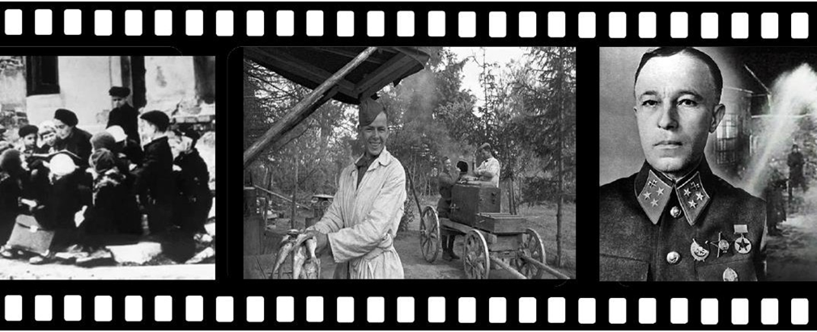

ПРОФЕССИЯ ПОБЕДЫ – ПОВАР, КОК
Кто такой военный повар, кок? Где они служат? В чем заключается их воинская служба? Что делали повара во время войны? Как они сражались с врагом? Какие самые известные подвиги поваров мы знаем?

Конспект занятия по теме «Профессия Победы - ПОВАР»
Цель: познакомить детей старшего дошкольного возраста с профессией повар, с героями, подвигами и событиями Великой Отечественной Войны; формировать духовно-нравственные качества: забота о ближнем, благодарность, уважение к труду, отзывчивость.
Интеграция образовательных областей:
«Социально-коммуникативное развитие», «Познавательное развитие», «Речевое развитие», «Художественно-эстетическое развитие», «Физическое развитие».
Оборудование и материалы: ИКТ оборудование , аудио запись «Имитация боя», презентация «Повар- в годы ВОВ», котелок, ложка, муляжи фруктов, овощей, образцы круп, зерна, кастрюли по количеству команд.

Ход занятия
Вводная часть
(дети в группе сидят на стульях/ковре/скамейке)
Воспитатель: Чем дальше от нас военные годы, тем сложнее представить, как выживали русские солдаты в те трудные дни. Огромную роль в Победе сыграла– Военно-Полевая кухня. «Повар на войне – главнее генерала», - бытовала поговорка среди солдат. Многие победы зависели от находчивости этих военных людей. В годы Великой Отечественной войны около 80 млн. человек находились на государственном обеспечении хлебом и продовольствием. В большинстве это были солдаты, летчики, моряки. Надо ли были солдаты, летчики, моряки. Надо ли говорить, что на голодный желудок сильно не повоюешь. Многие ветераны Великой Отечественной войны с благодарностью вспоминали своих кормильцев на передовой - незаметных тружеников войны – поваров.
Неоценима роль солдат-поваров и поваров на кораблях-коков, которые являлись не только специалистами воинского питания, но и воинами, умеющими применять личное оружие в бою, способными заменить выбывших из строя пулеметчиков, стрелков, гранатометчиков. До нас дошли (существуют) предметы военного времени, книги, в которых отражены события военных лет, произведения изобразительного искусства, фотографии, видео материалы. Все эти предметы хранят историю, которой готовы с нами поделится.
Основная часть
Воспитатель: (на демонстрационном столе лежат котелок, ложка) Посмотрите, кто из вас знает, как называются эти предметы? (ответы детей) Правильно, это котелок – в нем и пищу можно приготовить в условиях похода и чай заварить и суп из него похлебать. А как же можно приготовить еду во время войны, когда нет столовых, ресторанов, кафе рядом, когда поле кругом да лес и снаряды кругом разрываются (включается музыка с имитацией боя).
Во время войны помогала в этом – военно-полевая кухня. Что это такое? Как она появилась? На эти вопросы нам ответить поможет презентация Давайте посмотрим на экран (на экране демонстрируется презентация).
Беседа по презентации «Повар в годы Великой Отечественной войны»
Каждый год 9 мая мы празднуем День Победы. Прошло много лет и пройдет еще немало, будут написаны новые книги о войне, но, возвращаясь к этой теме, дети и внуки не раз зададут вечный вопрос: «Что помогло нашему народу прийти к Великой Победе?»
Мы много говорим о подвигах, грандиозных битвах, наступлениях, атаках. А задумывались ли вы, ребята, о солдатском быте? Как жили солдаты 1418 дней и ночей, ведь бойцы не только воевали.
Откуда мы сейчас об этом можем узнать? Из книг, воспоминаний, фильмов. Автор поэмы «Василий Теркин», А. Твардовский начинает своё произведение именно с простой жизни солдат, с его быта.
На войне, в быту суровом, В трудной жизни боевой,
На снегу, под хвойным кровом, На стоянке полевой, -
Лучше нет простой, здоровой, Доброй пищи фронтовой.
Именно эти строки нам говорят о том, насколько сложно было на войне получить эту «добрую пищу». Поэтому сегодня мы будем говорить о том, кто готовил еду в армии и как питались солдаты. Ведь не случайно говорят, что война войной, а обед по расписанию. А как накормить целый взвод роту? Для этого нужна кухня,
и главный человек - повар, но только кухня должна быть не простая, военно – полевая (педагог рассказывает как питались солдаты в XVIII веке).
Воспитатель: Недаром у нас есть русская народная сказка «Каша из топора» про находчивого солдата, который мог приготовить еду из любых продуктов (краткий пересказ сказки детьми).
Наиболее удачной стала походная кухня, созданная подполковником Турчановичем, которую сам изобретатель называл «универсальным переносным очагом». Полевая кухня имела весьма простую конструкцию и небольшой вес. Всего за четыре часа можно было приготовить в борщ, кашу и чай на роту солдат, что по штатному расписанию стрелковой роты военного времени составляло 250 человек. Перевозилась кухня на двуколке, там же находился и запас продовольствия, посуда, дрова и раскладной стол.
Военно-полевая походная кухня стала для всех воинов своеобразным
«домашним очагом» с горячей пищей для солдат в условиях окопной жизни на войне или в маршах и на маневрах.
Полевые кухни в годы Великой Отечественной войны сыграли огромную роль и значение. Приём пищи для солдата был не просто утолением голода. Это были редкие минуты спокойствия и отдыха, когда солдат испытывает удовольствие от вкусной еды. Солдатский рацион – вопрос первостепенный: голодный много не навоюет. В наших военных частях обязательно горячая пища выдавалась утром до рассвета и вечером после заката. Блюдами, которые готовились на полевой кухне, были: кулеш – жидкая каша с мясом, борщ, щи, тушёный картофель, гречка с мясом. Причем, из мяса была преимущественно говядина, и употреблялась она в варёном или тушёном виде.
Одним из важнейших факторов, помогающих выстоять, защитить свою Родину, наравне с оружием был и остается хлеб – мерило жизни.
Хлеб фронтовой часто выпекался под открытым небом. Хлеб составлял 80% всего питания бойца. На площадке расчищали глубокий снег и тут же, среди сугробов, выкладывали печь. Затапливали, тесто заводили на закваске с использованием ячменной муки и выпекли хлеб.
В военное время работа повара была на вес золота. За четыре года военных действий случалось разное: и перебои в поставках продуктов на фронт, и атака с воздуха... А кухня должна была в любых условиях кормить солдат.
Однако повара успевали не только готовить вкусную пищу, но и совершать вот такие подвиги:
«Герой Советского Союза повар Середа Иван Павлович отличился в августе 1941 года под городом Двинском (Даугавпилс, Латвия). Он готовил в лесу обед, когда услышал гул мотора фашистского танка. Вооружившись винтовкой и топором, он подкрался к остановившемуся гитлеровскому танку, прыгнул на броню и со всей силы рубанул топором по стволу пулемёта. Вслед за этим бросил на смотровую щель кусок брезента и забарабанил обухом по броне, громко приказывая мнимым бойцам приготовить гранаты к бою. Когда на подмогу прибежали бойцы стрелкового подразделения, на земле уже стояли, сдавшиеся в плен, четыре вражеских танкиста».
(Воспитатель рассказывает детям историю полевой кухни XX века)
Во время празднования Дня Победы наряду с возложением венков традиционными стали полевые кухни для ветеранов.
Чтобы проверить ваше внимание, проведём викторину
1. Кто на месяц отказался от царских кушаний, велел подавать на стол еду простую: щи, похлёбку, каши, ржаной хлеб. Так он на себе, на своём желудке определял солдатский и матросский рацион? (Пётр I)
2. Какой конкурс был объявлен Военным министерством (на военно-походные кухни)
3. Чья конструкция походной кухни была наиболее удачной? (Конструкция походной кухни Антона Фёдоровича Турчановича)
4. Всего за четыре часа можно было приготовить в борщ, кашу и чай на роту солдат, что по штатному расписанию стрелковой роты военного времени составляло человек. (250 человек)
5. Как звали повара, который стал Героем Советского Союза в августе 1941 года? (Середа Иван Павлович)
6. В 1943 году среди нагрудных знаков для поощрения воинов тыла были учреждены и знаки («Отличный повар» и « Отличный пекарь».)
7. Продолжи поговорку:
Война войной, а(обед по расписанию). 8.Продолжи поговорку:
Щи да каша -(пища наша)
Воспитатель: Молодцы. Вы ответили на все вопросы, это значит, вы внимательно меня слушали.
Воспитатель: А сейчас мы с вами поиграем. Игра называется «Каша из топора». У каждой команды есть на столе самые различные предметы (муляжи овощей и фруктов, различные виды круп и зерна в пластиковых контейнерах, соль, сахар, имитация масла, также лишние предметы: игрушки, салфетки, и т.д.). Вам нужно выбрать те, из которых вы приготовите обед для солдат. Сложить в вашу кастрюлю и рассказать нам, чем вы сегодня будете кормить воинов?
Спасибо, было очень весело.
Рефлексия
Ребята давайте вспомним, о чем сегодня узнали. Как называется профессия которая «важнее генерала»? С помощью какого сооружения готовили пищу во время Великой Отечественной войны?
Деятельность на прогулке
Воспитатель: Ребята, мы с вами вышли на участок детского сада, предлагаю продолжить. Но для начала мы немного понаблюдаем. И ответим на вопрос: «
Какие растения с нашего участка можно использовать для кухни, для заваривания чая или отваров». Все согласны? (ответы детей)
Воспитатель с детьми обходят участки, используя метод наблюдения, находят такие лекарственные растения как: одуванчик, березовые листья, подорожник, еловые и сосновые шишки.
Давайте сейчас подберем место, где бы мы установили военно-полевую кухню и наведем порядок.
Проведение трудового десанта (убрать сухие веточки, листочки)
А сейчас проведем несколько подвижных игр. Место мы приготовили. Сейчас нужно заготовить дрова.
Эстафета « Заготовка дров»
Дети строятся в две колонны. На противоположной стороне стоят кегли (это деревья). Нужно по очереди добежать до кегли взять и перенести к своей кухне. Воспитатель: Печь мы затопили, поставили варить кашу. Но нужно ее помешивать , чтоб не убежала.
Эстафета «Помешай кашу»
Дети строятся в две колонны, добегая до кегли, участник оббегает ее два раза, возвращается обратно, передавая эстафету.
Воспитатель:
Каша готова! А сейчас ее нужно раздать солдатам, поэтому следующая эстафета.
Эстафета «Накорми солдата»
Дети строятся в две колонны. На противоположной стороне стоят корзины с мячиками. Добегаем, кладем один шарик в чашку и переносим своему другу, он высыпает шарик в другую корзину (съедает) и бежит за следующей порцией
Воспитатель: Молодцы ребята! Как вы все старались! Сегодня прогулка окончена, возвращаемся в группу.
План-конспект продуктивной деятельности
Цель: учить готовить бутерброд.
Оборудование и материалы: технологические карты, разделочные доски, сыр, сливочное масло, свежий огурец, ложки, салфетки
Планируемый продукт детской деятельности: бутерброд
1. Вводная часть. Рассказ воспитателя о плане занятия. Беседа - инструкция по ТБ во время приготовления пищи. Инструкция по работе с технологической картой.
2. Рассказ воспитателя о видах бутербродов. Показ иллюстраций. О полезных и вредных продуктах.
3. Самостоятельный выбор детьми ингредиентов для бутерброда. Дети рассказывают о своем выборе педагогу.
4. Самостоятельная подготовка рабочих мест (дети приносят необходимые для выполнения бутерброда ингредиенты).
5. Самостоятельное приготовление по собственному замыслу.
6. Презентация детьми приготовленных бутербродов.
Презентация для демонстрации

\

Приложение 5

ПРОФЕССИЯ ПОБЕДЫ – МЕТЕОРОЛОГ

Кто такие метеорологи? Чем они занимаются? Что делали метеорологи во время войны? Почему работа метеоролога была очень важна? Какими чертами
характера должен обладать метеоролог?

Конспект занятия по теме «Профессия Победы - МЕТЕОРОЛОГ»
Цель: познакомить детей старшего дошкольного возраста с профессией метеоролог, с героями, подвигами и событиями Великой Отечественной Войны; формировать духовно-нравственные качества: забота о ближнем, благодарность, уважение к труду, отзывчивость.
Интеграция образовательных областей в соответствии с ФГОС ДО:
«Социально-коммуникативное развитие», «Познавательное развитие», «Речевое развитие», «Физическое развитие».
Оборудование и материалы: проектор, презентация, термометры, шишка, флюгер, ветряной рукав, календарь погоды, дневники наблюдений.

Ход занятия
Вводная часть
(дети в группе сидят на стульях/ковре/скамейке)
Воспитатель: Великая Отечественная война – одно из тех значимых исторических событий, память о которых не стирается со временем. Все дальше и дальше уходят от нас страшный июнь сорок первого и ликующий май сорок пятого; все меньше становится среди нас участников в той войны. Однако воспоминания о тех давних событиях остаются в нашей памяти.
Основная часть
Воспитатель: Сегодня речь пойдет о людях, которые во время войны работали с самой непокорной и изменчивой погодой. Ее нельзя починить, как танк, и практически невозможно на нее повлиять. Можно только правильно предсказать. Воспитатель: Ребята, а вы, собираясь в детский сад, спрашиваете у родителей, какая сегодня будет погода? Слушают ли ваши родители по радио и телевидению прогноз погоды? Почему люди хотят знать, какая будет погода? (ответы детей) Знаете ли вы, кто составляет прогноз погоды? (ответы детей)
Воспитатель: Людей, занимающихся изучением погоды, называют метеорологами. Метеорологи стараются узнать все особенности состояния погоды: направление ветра, температуру и влажность воздуха, наличие облачности. Метеорологи могут предсказывать погоду и на территории огромной страны и в маленьком городе.
Воспитатель: Как вы думаете, для чего нам необходимо знать, какая будет погода? (ответы детей)
Воспитатель: Правильно, но знать, какая будет погода, нужно не только для того, чтобы правильно одеться. Прогноз погоды необходим для работы людям многих профессий. Например, летчикам для безопасных полетов, строителям, штурманам кораблей и многим людям других профессий. Как вы думаете, как состояние погоды может отразиться на их работе? (дети высказывают свои предположения)
Воспитатель: Особенно важна была работа метеорологов во время Великой Отечественной войны. От плохих прогнозов могла пострадать не только авиация, но и сухопутные войска. Вспомните «Дорогу жизни»: если бы не ранний лед, который сковал берега, не удалось бы спасти столько людей в блокадном Ленинграде. Осадки, грязь на дорогах и слякоть – всё это влияло на проходимость техники, и на исход боевых действий. В документах военных лет говорится «погода есть элемент боевой обстановки». Поэтому к прогнозам военные относились очень серьёзно.
Воспитатель: Давайте немножко отдохнем и разомнемся. (проводит физкультурную минутку)
Физкультминутка «Дождик»
Дождик скачет по дорожке,
Как мальчишка озорной, (Прыжки)
Громко хлопает в ладоши
И от счастья сам не свой. (Хлопки)
Летний дождь – всегда веселый.
Он как друг хороший всем. (Повороты, руки на поясе)
Вот и тополь стал зеленый,
Будто новенький совсем. (Руки вверх, наклоны влево – вправо)
Как игрушки в магазине,
Чистые дома стоят. (Повороты с отведенной в сторону рукой)
Небосвод стал синий-синий.
В лужах «зайчики» блестят. (Руки вверх, «фонарики»)
Воспитатель: Как же метеорологам удаётся предсказать погоду? (ответы детей)
Воспитатель: Для наблюдения за состоянием погоды нашей планеты учёные основали множество метеорологических станций, где находится различное оборудование, позволяющее определять направление и силу ветра, уровень осадков, высоту снежного покрова, солнечную активность. Результаты наблюдений называют замерами, метеорологи заносят их в дневник. Это дневник наблюдений (просмотр и обсуждение слайдов презентации с изображением метеорологических устройств)
Воспитатель: Когда профессии метеоролог не существовало, погоду предсказывали по растениям, а также по поведению птиц, животных и насекомых. Такие растения и животные называются природные барометры. Вот один из них, это барометр из шишки. В сухую погоду шишка хорошо раскрыта, а на влагу она начинает закрываться. Давайте проверим и проведем наше первое исследование с шишкой. (Дети опускают в воду сухую шишку, в воде она начинает закрываться. Затем достают из воды и оставляют её высыхать)
Воспитатель: Для измерения температуры воздуха служит прибор – термометр. Давайте рассмотрим термометр. Главные части термометра – стеклянная трубка, наполненная жидкостью, и шкала - пластинка с делениями. Каждое деление на шкале обозначает один градус. Возле больших делений стоят цифры, которые показывают число градусов. В середине шкалы вы видите ноль. Это граница между градусами тепла и градусами мороза. Конец столбика жидкости в трубке термометра указывает на число градусов (рассматривание термометра).
Воспитатель: Чтобы понять, как работает термометр, проведем опыт?
Опыт №1. Опустим термометр в стакан с тёплой водой. Что происходит со столбиком жидкости в трубке термометра?
Опыт №2. Перенесём термометр в стакан с холодной водой. Что теперь происходит со столбиком жидкости в трубке? (проводят опыты)

Рефлексия
Ребята, давайте вспомним, о чем сегодня узнали? Кто такие метеорологи? С помощью каких устройств метеорологи измеряют погоду? В чем заключалась их воинская служба? Почему во время войны работа метеоролога была очень важна? Что было самым интересным сегодня на занятии?

Деятельность на прогулке
Воспитатель: Ребята, мы с вами вышли на участок детского сада, давайте разделимся и будем измерять показатели погоды, после чего их сверим и правильные занесем в наш календарь. Но прежде вспомним, как измеряется температура, определяется направление и сила ветра, влажность воздуха. Обратите внимание на облачность. Температура измеряется относительно 0 градусов, влажность: если шишка раскрыта – воздух сухой, если она закрывается, то влажный; если облака темные, то скорее всего будет дождь; если флюгер движется, значит есть ветер, если ветряной рукав сильно надувается - дует сильный ветер.
(Дети делятся на группы и измеряют показатели погоды, используя подготовленные устройства. Смотрят, сколько градусов показывает термометр на солнце и в тени? С помощью флюгера и ветряного рукава определяют, есть ли сегодня ветер? С какой силой и с какого направления он дует? С помощью барометра - сосновой шишки, определяют влажность)
Воспитатель: Уважаемые метеорологи, вы закончили? Давайте проверим ваши показания, обобщим наши наблюдения и составим прогноз погоды на сегодня. Какая сегодня погода? Прогноз мы занесем в календарь погоды и дневники наблюдений.
Воспитатель: Мы с вами отлично поработали, а теперь предлагаю провести подвижную игру.
Подвижная игра «Тучка и дети»
(Ведущий – тучка надевает шапочку, детям нужно перебежать из одной части площадки в другую по команде)
Воспитатель:
Тучка по небу ходила, тучка детям говорила:
Я дождем хочу пролиться, от меня вам не укрыться.
Дети:
Нам не страшен дождь и гром. Мы сейчас домой пойдем!
(После этих слов дети пытаются перебежать на другую сторону группы, кого тучка поймала – выходит из игры)
Воспитатель: В любую погоду: в дождь, снег, сильную жару работают метеорологи. Они не могут оставить свой пост ни на минуту, ведь от их работы зависит жизнь и здоровье людей. Это очень нужная и ответственная работа. Вы сегодня большие молодцы, прогулка окончена, возвращаемся в группу.

План-конспект продуктивной деятельности
Цель: учить клеить ветряк.
Оборудование и материалы: клей, цветной картон, карандаш, цветные ленты.
Планируемый продукт детской деятельности: объемная аппликация.
1. Вводная часть. Рассказ воспитателя о плане занятия.
2. Самостоятельное рассматривание детьми иллюстраций в книгах.
3. Самостоятельный выбор детьми материалов для аппликации (цветной картон, карандаш, цветные ленты). Дети рассказывают о своем выборе педагогу.
4. Самостоятельная подготовка рабочих мест (дети приносят необходимые для выполнения аппликации материалы).
5. Проведение беседы по безопасному использованию материалов.
6. Презентация детьми собственных аппликаций.
7. Оформление выставки.

Рефлексия: Ребята, давайте вспомним, с какими устройствами вы сегодня познакомились? Кто такие метеорологи? Где они служат? Какими качествами должен обладать метеоролог?
Презентация: выставка ветряков.
Презентация для демонстрации детям

Приложение 6

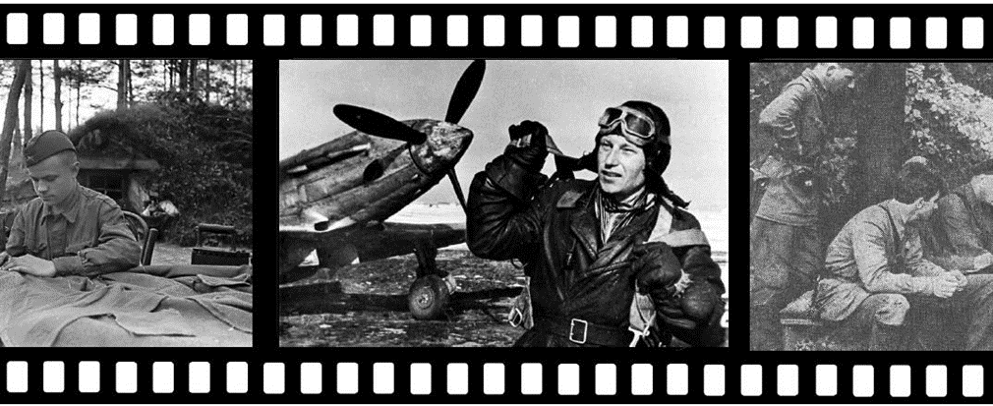

ДЕНЬ ГЕРОЯ АЛЕКСАНДРА ИВАНОВИЧА ПОКРЫШКИНА

Кто такой А.И. Покрышкин? Чем он занимался в годы Великой Отечественной войны? Какие самые известные подвиги А.И. Покрышкина мы знаем или еще не знаем? Кто помогал ему? Что увековечено его именем (названия улиц, городов, поселков)? Знаком ли нам памятник А.И. Покрышкину? Интересно нам познакомиться с ним?

Конспект заняия по теме «ДЕНЬ ГЕРОЯ АЛЕКСАНДРА ИВАНОВИЧА ПОКРЫШКИНА»
Цель: познакомить детей с жизнью и подвигом А.И. Покрышкина, воспитывать у детей старшего возраста патриотические чувства: любовь, гордость и уважение к Родине, обогащать духовный мир детей через обращение к героическому подвигу.
Интеграция образовательных областей в соответствии с ФГОС ДО:
«Социально-коммуникативное развитие», «Познавательное развитие», «Речевое развитие», «Художественно-эстетическое развитие», «Физическое развитие».
Оборудование и материалы: презентация, модели самолетиков для игры.

Ход занятия
Вводная часть
Воспитатель: Великая Отечественная Война…. Много лет прошло с момента окончания самой кровопролитной войны в мировой истории. Горе пришло в каждый дом. В годы войны совершались невероятные подвиги: на земле, в небе, на железных дорогах, в госпиталях. Тысячи участников Великой Отечественной войны награждены орденами и медалями за человеческий, гражданский подвиг. Сегодня мы поговорим о знаменитом летчике – герое, Александре Ивановиче Покрышкине.
Основная часть
Он был летчиком-истребителем, то есть дрался с вражескими самолетами в небе. Когда он вылетал с аэродрома, фашистские летчики кричали друг другу по рации «Внимание! В воздухе Покрышкин!» Страх испытывали немецкие летчики, когда в небо поднимался Александр Покрышкин и другие летчики, которыми он командовал. Прославленный летчик родился и вырос в Новосибирске. С 12 лет Саша Покрышкин знал, что будет летчиком. Чтобы стать сильным и крепким, занимался по утрам зарядкой, обливался холодной водой. Это очень помогало ему в годы войны. Лётчику требуется не только умение управлять самолетом, но и физическое здоровье, сила. Не сразу ему удалось поступить в авиационную школу, сначала он стал рабочим на заводе, потом - авиационным техником, тем, кто ремонтирует самолеты. И наконец. добился своего, и стал военным летчиком-истребителем.
Покрышкин лично провёл 156 воздушных боёв, на его счету – 59 сбитых самолетов противника. Немцы боялись вступать в бой с Покрышкиным и летчиками его дивизии.
В годы войны у летчиков-истребителей была традиция – каждый сбитый вражеский самолет отмечать звездочкой, нарисованной на фюзеляже самолета. Друзья шутили, что Покрышкину уже негде рисовать звездочки – столько самолетов противника он сбивал. Почему Александр Иванович был физически крепким, умным и очень умелым летчиком?
Самолет, на котором летал и воевал Покрышкин, назывался «Аэрокобра». В таком самолете помещался только один летчик. Он управлял самолетом, он же и стрелял.
Александр Иванович Покрышкин постоянно учился и учил молодых лётчиков. После тяжелых воздушных боёв он обдумывал свои и чужие ошибки, записывал всё в блокнот и разрабатывал новые способы воздушного боя. Позже его блокнот превратился в учебник, по которому до сих пор учатся военные летчики. Его любимым девизом был «Высота-скорость-маневр-огонь». Давайте посмотрим, что это значит.
Физкультурная пауза
Мы летчики пилоты (покачивают штурвалом в руках)
Мы водим самолёты
Мы храбрые разведчики,
танкисты и ракетчики (маршируем, сильно топая, чеканя шаг)
Садимся на стулья
За доблесть и мужество Александр Иванович Покрышкин первым в нашей стране был трижды удостоен звания Героя Советского Союза.
И вот наступило 9 мая 1945 года. Война закончилась, фашистская Германия побеждена. На историческом Параде Победы, состоявшемся 24 июня 1945 г., А. И. Покрышкин нес знамя сводного полка 1-го Украинского фронта, в составе которого он закончил войну в Берлине и Праге (просмотр презентации).
Город, в котором родился Александр Иванович Покрышкин, Новосибирск гордится им. На главной улице города – Красном проспекте, поставлен памятный бюст героя.Другой памятник Покрышкину стоил на площади Карла Маркса.
Именем Покрышкина названа улица в городе Новосибирске и станция метро. Рефлексия
О каком герое мы сегодня говорили? Что вам запомнилось? Как в Новосибирске чтят память знаменитого земляка?

Деятельность на прогулке
Воспитатель: Сегодня мы на улице проведем веселые испытания для будущих летчиков. Предлагаю командам отправиться на веселые боевые учения.
Чтоб проворным летчиком стать Проведем мы эстафеты опять.
Будем бегать дружно, быстро, Победить нам нужно всем!
Конкурс «Чей экипаж скорее соберется»
Дети под музыку «летают» по кругу, по сигналу по два человека встают в обруч, поднимают вверх флажок.
Конкурс «Чья команда быстрее нарисует самолеты»
На магнитной доске каждый участник команды должен нарисовать самолет.
Конкурс «Загадки»
Воспитатель: А сейчас, друзья – ребятки, Отгадайте вы загадки.
Через нос проходит в грудь И обратный держит путь Он невидимый, и все же, Без него мы жить не можем.
(Воздух) Точь-в-точь, как самолет, В кабине есть пилот.
Но в голубых просторах Летает без мотора.
(Аэроплан) С теплым воздухом шар, А под ним корзинка, Под ногами земля – Словно на картинке.
(Воздушный шар) Заворчу, зажурчу,
Лопастями заверчу, В небеса улечу.
(Вертолет)
Зонтик есть, весь белый-белый, Он большой и очень смелый.
Он по воздуху летает,
С облаков людей спускает.
(Парашют)
Не машет крылом, а летает. Не птица, а всех обгоняет.
(Самолет) Ни пера, ни крыла,
А быстрее орла.
Только выпустит хвост – Понесется до звезд.
(Ракета)
Конкурс «Чей капитан быстрее соберет самолет»
На столах в корзинах конструктор Лего. Капитан команды должен быстро из конструктора построить самолет.
Конкурс «Полоса препятствий»
Дети проходят полосу препятствий, на обратном пути забирают с собой по одной детали самолета (крыло, хвост и другие), выстраивают самолет перед командой. Конкурс «Лучшие летчики»
У каждого участника на голове мешочек с песком, по сигналу
«к полету готовься» - крутят руками перед грудью, заводят моторы,
«расправить крылья» - руки в стороны,
«полетели» - оббежать конус, вернуться к команде.
Воспитатель: Руки крылья отрываю И летаю, все летаю…
А потом на землю - ой! И земля уж подо мной!
Конкурс «Самый быстрый самолет». Воспитатель: Летчик знает свое дело, В небе водит самолет.
Над землей летит он смело, Совершая перелет!
Каждый участник команды «летит» на самолете с большим воздушным шариком, оббегая конус.
(Подведение итогов. Награждение команд)
План-конспект продуктивной деятельности
Цель: учить рисовать самолет.
Оборудование и материалы: картинки с изображением военных самолетов, бумага формата А4, простые карандаши, кисточки, ватные палочки, краска гуашь, баночки с водой, тряпочки.
Планируемый продукт детской деятельности: рисунок.
Презентация: выставка рисунков.
Презентация для демонстрации детям

Приложение 7

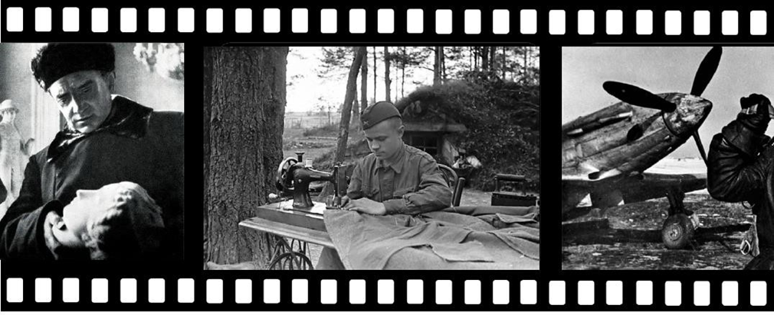
ПРОФЕССИЯ ПОБЕДЫ – ПОРТНОЙ
Кто такие портные? Что они делают? В чём заключается работа портного? Какими качествами он должен обладать? Что помогает ему в работе? Что делали портные во время войны? Что шили в годы войны для армии? Помогла и эта профессия победить?
Конспект занятия по теме «Профессия Победы - ПОРТНОЙ»
Цель: познакомить детей старшего дошкольного возраста с профессией портной, с героями, подвигами и событиями Великой Отечественной Войны; формировать духовно-нравственные качества: забота о ближнем, благодарность, уважение к труду, отзывчивость.
Интеграция образовательных областей:
«Социально-коммуникативное развитие», «Познавательное развитие», «Речевое развитие», «Художественно-эстетическое развитие», «Физическое развитие».
Оборудование и материалы: красные и зеленые карточки, макет ««Профессии военных лет» с карточками с изображением одежды и головных уборов, георгиевские ленточки, выставка военных головных уборов, диск с записью марша В. Агапкина «Прощание Славянки»
Ход занятия
Вводная часть
(дети в группе или физкультурном зале сидят на стульях/ковре/скамейке)
Воспитатель: Ребята, предлагаю поприветствовать друг друга.
Игра - приветствие: дети стоят в кругу и выполняют движения со словами.
Встанем мы в кружочек дружно, (идут по кругу)
Поздороваться нам нужно.
Говорю тебе «Привет», (останавливаются, поворачиваются вправо)
Улыбнись скорей в ответ. (поворачиваются влево) Здравствуй правая рука, (правую руку вперед) Здравствуй левая рука. (левую руку вперед) Здравствуй друг, (правую руку вправо)
Здравствуй друг. (левую руку влево)
Здравствуй весь наш дружный круг! (сцепленными руками раскачивают вверх-вниз).
Воспитатель: В этом году наша страна отмечает 78-ю годовщину Победы в Великой Отечественной войне. О мужестве и героизме советских солдат в годы войны известно всем. Но я бы хотела рассказать о доблестной работе тех людей, которые обслуживали фронт, о тех, кто внес своим тяжелым трудом вклад в Победу. В течение всей истории существования человечества люди создавали для себя одежду. Именно этот вид творчества был наиболее близок большинству людей, так как в нем каждый мог проявить свое мастерство, фантазию, понимание прекрасного. Благодаря одежде человек может изменить свой внешний вид, украсить себя, скрыть недостатки и подчеркнуть достоинства внешности, продемонстрировать свой вкус.
Все, что мы надеваем, сшито человеком, чья профессия называется- портной. Портной – профессия распространенная, нередкая и почетная. Хороший портной может преобразить человека, изменить его имидж и облик.
Во время Великой Отечественной Войны были задействованы представители самых разных профессий, как военных, так и совершенно мирных.
(рассматривают макет ««Профессии военных лет»)
Солдат, как известно, должен быть сыт, обут, одет. Какой боец без гимнастёрки или шинели? Именно их, а также многое другое для Красной Армии выпускали в годы Великой Отечественной войны швейные фабрики Советского Союза, на которых трудились швеи и портные.
Основная часть
Воспитатель: Ребята, кто мне скажет, какой в мае большой праздник? Как он называется? (ответы детей) Правильно, ребята! Это праздник 9 мая. В этот день наша страна много лет назад одержала победу над фашистскими захватчиками. Послушайте стихотворение:
Майский праздник – Что такое день победы? Это утренний парад, Едут танки и ракеты, Марширует строй солдат. Что такое день победы?
Это праздничный салют. Фейерверк взлетает в небо Рассыпаясь там и тут. Что такое день победы? Это песни за столом, Это речи и беседы,
Это дедушкин альбом. Это фрукты и конфеты Это запахи весны.
Что такое день победы. Это значит нет воины. (Андрей Усачев)
(Загадывание загадок детям)
Он на фронте воевал
И давно седым уж стал. По-военному одет,
Ветеран войны – мой (дед).
Был и он в войну солдатом, Шёл в атаку с автоматом, Города освобождал,
Воевал и побеждал. (ветеран войны )
Воспитатель: Все взрослые мужчины надели военную форму и отправились на фронт. В деревнях и городах остались только женщины, дети и старики. Они работали на заводах, рыли окопы, строили оборонительные сооружения, тушили на крышах зажигательные бомбы. А ещё — растили детей, спасали будущее страны. Главный девиз всего народа был: «Всё для фронта, всё для победы!» Как вы понимаете это выражение (ответы детей).
Воспитатель: Люди разных профессий помогали солдатам воевать. Рабочие делали танки и пушки, пекари пекли хлеб, портные шили одежду. Портной - это специалист по пошиву одежды. Самую простую одежду люди стали изготавливать с древнейших времен. Сначала одежду делали из шкур животных, рыбьей кожи, травы и листьев деревьев. Со временем, когда люди научились изготавливать ткани из шерсти животных и волокон растений, они стали шить более сложную одежду. По виду одежды можно было определить, к какому роду принадлежит человек, чем он занимается. В любом деле без портного не обойтись. Врачу халат нужен? Нужен! Актеру - костюм? А как же! Клоуну – смешной наряд? Маме – фартук кухонный? Военному – форма?
Женщины-портнихи работали не щадя себя, выполняли по две и даже три нормы в день и было для них это обычным явлением. Часто проводились воскресники и субботники, а заработанные деньги отчислялись в Фонд обороны.
(макет ««Профессии военных лет»)
Воспитатель: А теперь, ребята, физкультурная минутка!
Вышивает, шьёт иголка, Пальцу больно, пальцу колко, А напёрсток в тот же миг
К девочке на пальчик прыг! Говорит иголке: "Шей!
А колоться ты не смей!" Левая ладошка раскрыта,
в правой - воображаемая игла. Игла "шьёт" и задевает кончик указательного пальца левой руки. Делают такое движение, будто надевают напёрсток.
Вновь "шьют".
Грозят указательным пальчиком правой руки.
Воспитатель: Теперь мы с вами поиграем в игру, которая называется «Загадки- отгадки». Я буду загадывать загадки, а вы будете отгадывать.
Инструмент бывалый:
Не большой, не малый. У него полно забот:
Он и режет и стрижет. (Ножницы)
Всех на свете обшивает,
Что сошьет - не надевает. (Игла) На пальце одном,
Ведерко - вверх дном. (Наперсток)
На поляне шерстяной пляшет тонко ножка,
Из - под туфельки стальной - выползает стежка. (Швейная машинка) Пройдусь слегка горячим я
И гладкой станет простыня. Могу поправить недоделки
И навести на брюках стрелки. (Утюг) Везде ты видишь вещи эти,
Ведь в них удобно и тепло. И много их на белом свете, Но их запомнить мудрено. Эти вещи надо знать,
В них хорошо играть и спать. Играть и летом , и в мороз,
И даже в холод спрятать нос.
-Что же это? Правильно, это ОДЕЖДА!
Дидактическая игра «Каждой одежде - свой сезон»
(Разложить карточки с изображением одежды и головных уборов по сезонам, в которые их носят: (шуба, сарафан, куртка, рубашка с короткими
рукавами, пуховик, плащ, меховая шапка, панамка, кепка, берет)
Воспитатель: Почему куртку и плащ носят и осенью и весной? (ответы детей) Это демисезонная одежда, можно носить весной и осенью.
Воспитатель: А теперь давайте послушаем стихотворение. Не растут, к несчастью, брюки
И у платьев рукава.
Но растут всё время руки, Ноги, шея, голова.
Мальчики и девочки Становятся большими, Надо, чтоб одежду
Им по мерке сшили. Мастера пустили в дело Иглы, ножницы, утюг. За шитьё взялись умело
Много быстрых, ловких рук. Получайте свой заказ!
Всё по мерке, в самый раз.
А. Кардашова
Речевая подвижная игра «Портной»
Ёж-портной наш шить устал. Из-за стола он быстро встал.
Расправил плечи. Потянулся. Затем он низенько нагнулся. Потом на цыпочки поднялся. Поприседал. И вот размялся. К работе можно приступать Теперь нам долго не устать.
Воспитатель: Профессия портной будет востребована во все времена, так как люди всегда будут нуждаться в новой одежде. В годы войны фабрики шили буквально всё, что требовалось нашим солдатам: от шинелей до нательного белья и чехлов для фляг и танков. Более того, из отходов производства и упаковочной ткани предприимчивые женщины мастерили тапочки, носовые платки и даже детские сорочки.
На фабрике был заведён обычай: один день в неделю объявлялся «фамильным» (день семьи Ивановых, Петровых). В этот день вся фабрика помогала семье с маленькими детьми, получившими «похоронку» или «именинникам». В этот день все, кто мог, приносили гостинцы, от крупы и овощей до сахара.
Воспитатель: А сейчас мы попробуем открыть секрет военной формы – специальной солдатской одежды и обуви. Подойдите к нашей выставке военных головных уборов. Секрет в том, что узнать какой профессии солдат нам помогает цвет и знаки отличия. Какие из них вы узнали? (ответы детей)
А теперь я предлагаю вам примерить их, превратиться солдат и промаршировать как они. Дети выполняют несколько движений под музыку (марш, приседание, наклоны).
Воспитатель: Молодцы. Давайте теперь разомнем наши пальчики.
Пальчиковая гимнастика
Взяли в руки лоскуточек (сжимаем и разжимаем кулачки)
Сшили бабушке платочек (раскрыть ладони вперед)
Строчечка за строчечкой (соединяем поочередно пальцы обеих рук)
Шьем мы платье дочечке (раскрыть ладони вперед)
Петелька за петелькой (перекрещиваем колечки из пальцев обеих рук)
Будут брюки Петеньке (раскрыть ладони вперед)
Воспитатель: Я вам давала задание побеседовать с бабушками и дедушками, как они жили в годы Великой Отечественной войны (ответы детей.) Вы даже фотографии принесли, молодцы. Давайте с вами сделаем большой плакат с этими фотографиями и вывесим его у нас в холле около центрального входа. Он будет храниться у нас в детском саду, как память о том страшном времени.
Рефлексия
Воспитатель: Ребята, у вас на столах лежат карточки: красная и зеленая. Если было все понятно и интересно – поднимите зеленую карточку. Если не понятно и не интересно – поднимите красную карточку. А также давайте вспомним, о чем сегодня узнали.
Деятельность на прогулке
Воспитатель: ребята, предлагаю поиграть в игру «Оденемся на прогулку» Цель: учить одеваться, правильно соотносить предмет одежды с частью тела, застегивать одежду.
Воспитатель: Ребята, мы с вами вышли на участок детского сада, предлагаю продолжить наши игры. Все согласны? (ответы детей)
Название профессии портной произошло от древнерусского слова «портъ» (ткань). Портной - это тот, кто работает с тканью. Это творческая профессия. Специалист должен быть усидчивым, терпеливым, аккуратным; владеть умением концентрировать внимание на определённом процессе, обладать наличием художественного вкуса и пространственным воображением. Важную роль играют координация движения рук и хорошее зрение.
О мужестве и героизме советских солдат в годы войны известно всем. Важно отметить доблестную работу тех людей, которые обслуживали фронт, тех, кто внёс своим тяжёлым трудом вклад в общую Победу.
(Воспитатель проводит игры на развитие внимания, воображения,
дидактические игр)
Воспитатель: В начале предлагаю немного размяться и поиграть в игру «Скажи наоборот», тема - одежда (дети играют с места, воспитатель бросает мяч на выбор каждому из детей):
надевать-раздевать гладить-мять пачкать-стирать покупать-продавать чистая-грязная новая-старая
белая-черная завязать-развязать
расстегнуть-застегнуть
Дидактическая игра «Назови пословицу»
Цель: закрепить знание детьми пословиц о солдатах, военном долге, о Родине, воспитывать интерес к русскому фольклору.
(Каждый ребенок, к которому в руки попадает мяч, вспоминает и проговаривает пословицу о смелости, силе, отваге, объясняет ее значение)
«Сам погибай, а товарища выручай»
«С родной земли — умри, не сходи»
«За край свой насмерть стой»
«За правое дело стой смело»
«Жить - Родине служить»
«Счастье Родины - дороже жизни»
«Не тот герой, кто награду ждет, а тот герой, кто за народ идет»
Хороводная игра «В Армии служат разные войска»
(дети стоят в кругу. Воспитатель даёт команды, дети выполняют соответствующие им движения):
В Армии служат моряки (руки друг другу на плечи, качаются из стороны в сторону как волны);
В Армии служат солдаты (маршируют на месте);
В Армии служат кавалеристы, конные войска (скачут как лошадки);
В Армии служат лётчики (заводим мотор);
В Армии служат танкисты (садятся на корточки вытягивают руки с сомкнутыми ладонями вперёд – танк).
Подвижная игра «Перетягушки»
(дети двух команд делятся по парам. Каждой паре дается гимнастическая палка. Участники одной команды стоят по одну сторону
от обозначенной линии. По сигналу ведущего участники команд стараются перетянуть противника на свою сторону)
Игра «Погоны»
(две команды. Ведущий кладёт на плечи первому погоны. Нужно, не уронив погоны, пробежать дистанцию, оббежав кубик, положить их на плечи
следующему участнику эстафеты. Чья команда справиться быстрее, поднимает флажок)
Физкультурная минутка
Раз-два-а-ты-баты,
Три-четыре-мы солдаты. Маршируем как пехота. Раз-два-повороты.
Наши крылья лучше всех. А теперь на кораблях, Мы качаемся в волнах.
Сквозь бинокль вдаль посмотрим - Нелегко служить на флоте.
Воспитатель: А сейчас под звуки праздничного марша я предлагаю вам промаршировать, как военные на праздничном параде. Вы сегодня большие молодцы прогулка окончена, возвращаемся в группу. Вас ждет полевая кухня.
План-конспект продуктивной деятельности
Цель: знакомство с символом Победы - Георгиевской лентой
Оборудование и материалы: материал для лент, клей, фотографии по теме
«изготовление георгиевской ленточки».
Планируемый продукт детской деятельности: георгиевская лента.
Воспитатель: Ребята, обратите внимание, что перед праздником и во время праздника все люди прикрепляют к одежде ленточку черного и оранжевого
цвета. Она называется Георгиевская лента и является символом праздника Победы. И у вас на груди у каждого есть такая лента, теперь вы тоже участники Праздника Победы! А вы хотите узнать, как изготавливают георгиевские ленточки? (ответы детей, рассказ воспитателя)
Воспитатель: Мы сегодня с вами тоже для нашего праздника попробуем изготовить такие ленточки из ткани, а потом вы сможете подарить их своим близким или ветеранам (изготовление ленточки).
1. Вводная часть. Рассказ воспитателя о плане занятия.
2. Прослушивание стихотворения о георгиевской ленте (О. Желнова).
3. Самостоятельное рассматривание детьми иллюстраций в книгах (подготовлена выставка книг по теме «Портной»).
4. Самостоятельная подготовка рабочих мест (дети приносят необходимые для выполнения ленты материалы).
5. Проведение беседы по безопасному использованию материалов.
6. Самостоятельное изготовление ленты по образцу.
7. Презентация детьми лент.
8. Оформление выставки.
Рефлексия: Какие вы все молодцы, как у вас красиво получилось. Теперь мы с вами знаем, что черно – оранжевые ленточки – это символ Победы. Цвета ленты
— черный и желто-оранжевый — означают «дым и пламя» и являются знаком личной доблести солдата на поле боя. Это знак нашей благодарности ветераном, уважение к подвигам прабабушек и прадедушек.
Презентация: выставка ленточек
Презентация для демонстрации детям

Приложение 8

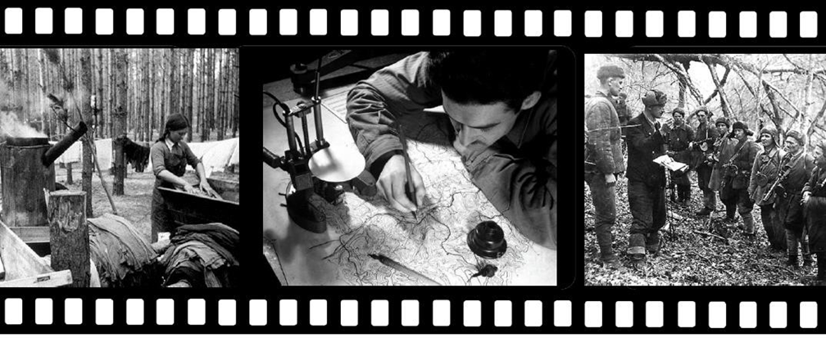
ПРОФЕССИЯ ПОБЕДЫ –ТОПОГРАФ
Кто такие топографы? Что они делают? В чем заключается их воинская служба? Что делали топографы во время войны? Как они сражались с врагом?
Памятники топографам Великой Отечественной войны.
Герои- топографы моей семьи (прапрадедушки, прадедушки).
Конспект занятия по теме «Профессия Победы - ТОПОГРАФ»
Цель: познакомить детей старшего дошкольного возраста с профессией топограф, с героями, подвигами и событиями Великой Отечественной Войны; формировать духовно-нравственные качества: забота о ближнем, благодарность, уважение к труду, отзывчивость.
Интеграция образовательных областей в соответствии с ФГОС ДО:
«Социально-коммуникативное развитие», «Познавательное развитие», «Речевое развитие», «Художественно-эстетическое развитие», «Физическое развитие».
Оборудование и материалы: презентация по теме, иллюстрации, изображения топографических знаков.
Ход занятия
Вводная часть
(дети в группе или физкультурном зале сидят на стульях/ковре/скамейке)
Воспитатель: Говорят, что выбор профессии — это второе рождение человека. От того, насколько точно человек выберет свой жизненный путь, зависит, какое место в обществе он будет занимать. И хотя сейчас, вы детки, еще совсем небольшие, но вы уже можете мечтать о том, кем станете, когда вырастите, какую профессию выберете.
Воспитатель: А что такое профессия? Профессия — это работа, которую человек для себя выбрал; дело, которым человек занимается в жизни.
Воспитатель: Давайте поиграем в игру «Исправь ошибку» и проверим как вы знаете различные профессии и чем занимаются люди этих профессий.
(Воспитатель бросает мяч ребенку, говорит предложения. Ребенок должен исправить ошибку и вернуть мяч)
В театре играет продавец. (В театре играет актер, а продавец работает в магазине)
В поликлинике работает учитель. (В поликлинике работает врач, а учитель работает в школе)
Космос исследует дворник. (Космос исследует космонавт, а дворник убирает двор)
Таксист водит самолет. (Самолет водит пилот, а таксист водит такси)
Повар продает лекарство. (Продает лекарства аптекарь, а повар готовит блюда)
Доярка работает на комбайне. (Работает на комбайне комбайнер, а доярка доит коров)
Поэт пишет музыку. (Музыку пишет композитор, а поэт сочиняет стихи) Садовник заботится о лесе. (Заботится о лесе лесник, а садовник заботится о саде)
Полицейский тушит пожар. (Полицейский ловит преступников, а пожарный тушит пожар)
Хлеб выпекает кондитер. (Хлеб выпекает пекарь, а кондитер изготавливает торты)
Основная часть
Воспитатель: А знаете ли вы такую профессию топограф? Топографами называют людей, которые составляют топографические карты. Это очень ответственная профессия, требует аккуратности и внимательности. Раньше топографы при составлении карт исследовали, фиксировали, измеряли участок земли. Топографы, как и 200 лет назад, помогают армии хорошо ориентироваться на местности и обеспечивают ей тактическое преимущество. В годы Великой Отечественной войны военные топографы принимали активное участие в создании первых подробных карт исследуемых территорий и входили в состав всех экспедиций. От полноты и точности работы военных топографов во многом зависит эффективность применения войск и высокоточного оружия.
В первый год войны было отправлено на фронт более 300 миллионов листов карт. Военным топографам приходилось отыскивать вражеские батареи не только по вспышкам их выстрелов, зачастую они делали это по аэроснимкам, полученным нашими самолетами-разведчиками. Умело изучая и анализируя мельчайшие пятнышки и штришки на аэроснимке, они обнаруживали хитроумно замаскированные орудия противника и определяли их координаты.
Однажды, Сов Информбюро, сообщило, что военный топограф В. Н. Нилов с группой разведчиков 12 суток находится в тылу врага. Он обнаружил и передал своему командованию координаты 150 позиций артиллерии и других объектов врага. За этот подвиг лейтенант В. Н. Нилов был награжден орденом «Отечественной войны».
Хорошие топографические карты были нужны всем: и командиру взвода, и командующему фронтом, и пехотинцу, и танкисту, и летчику... Особенно были необходимы они партизанам. Известный партизанский командир Герой Советского Союза генерал М. И. Наумов в своих воспоминаниях сказал: «Вот оно ...оружие командира... Можете не давать мне ни пулеметов, ни патронов, снабдите только хорошей картой, и я буду чувствовать себя вооруженным».
Военные годы в прошлом, но и сейчас профессия топограф очень важна. Топограф занимается отображением местности на планах, измерением поверхности Земли, съемкой рельефа, ориентированием. Планы и карты, созданные топографом, используются в строительстве, разработке месторождений, военном деле и других сферах.
Давным-давно, когда появилась необходимость создавать карты - сразу возникла сложность. Каждый составитель изображал предметы, здания и природные объекты по – разному. И тогда люди договорились. Была создана система топографических знаков, понятная для всех.
Посмотрите на доску, сегодня мы с вами выучим несколько обозначений.
1 задание – «Вот такие знаки»
Ребята зарисовывают в тетрадях все схемы, подписывают их. Каждый знак описывается воспитателем подробно.
Проговаривается цвет. «Озеро, пруд», «Река», «Родник», «Колодец». Теперь посмотрим, как изображают растительность. «Лиственное дерево»,
«Хвойное дерево», «Кустарник», «Лес», «Фруктовый сад», «Поле, луг». Ещё осталось запомнить знаки: «Шоссе», «Тропинка», «Грунтовая дорога»,
«Мост», «Каменное здание», «Деревянное здание.
2 задание – «Отгадай»
Воспитатель: Молодцы, теперь такое задание. Я вам показываю карточки с изображением топографических знаков. А вы отвечаете, что обозначает этот знак. После ответа карточки переворачиваются другой стороной, где тот же участок нарисован и мы можем проверить ваш ответ. Играем!
Рефлексия
Молодцы ребята, вы здорово справились со всеми заданиями. Вспомнили известные вам профессии, познакомились с профессией топограф. Узнали какие топографические знаки используют для составления карт. Узнали о важности и необходимости карт для удачных военных операции во время Великой Отечественной войны.
Спасибо нашим героям Великой отечественной войны за мирное небо над нашей головой и за то что все свои знания мы можем применить не в бою, а на учебе, на работе и в игре. Их подвиг мы не забудем никогда!!
Деятельность на прогулке
Воспитатель: Ребята, мы с вами вышли на участок детского сада, предлагаю продолжить наши игры. Все согласны? (ответы детей)
(Воспитатель проводит игры на развитие внимания, воображения, дидактические игры)
Игра « Найди клад»
Дети делятся на 2 команды, каждая команда получает план – карту. Двигаясь по направлениям карты и обозначениям на карте дети находят «Клад»
Клад, это инвентарь для последующих игр (мяч, обручи, скакалки).
Игра «Внимание»
Воспитатель: Топограф должен быть очень внимательным и иметь хорошую память.(Мячи лежат в обручах на земле в определённом порядке.
1-игрок должен запомнить расположение мячей, он отворачивается,
2- участник игры меняет мячи местами. 1-игрок должен вернуть мячи на место)
Игра «Полоса препятствий»
Дети должны преодолеть препятствия: пройти по скакалке, попрыгать через обручи, перепрыгнуть мячи, бросить мяч в обруч и другие.
План-конспект продуктивной деятельности
Цель: учить создать карту.
Оборудование и материалы:топографические знаки, фланелеграф, иллюстрации с изображениями памятников г.Стаханова, лист ватмана, цветные карандаши.
Планируемый продукт детской деятельности: коллективная работа – карта.
Воспитатель: прибыл к нам в гости, чтобы познакомиться с военной историей нашего города, увидеть памятники посвященные Победе нашего народа в Великой Отечественной войне. Но он заблудился и очень просит помочь ему и составить карту, с помощью которой он смог бы познакомиться с историей военных лет и почтить память героев. Давайте поможем Незримке и составим карту. Для этого нам нужно повторить топографические знаки.
Игра «Топографический диктант»
(Текст рассказа выведен на экран .Воспитатель читает рассказ, в котором вместо слов нарисованы знаки.Дети должны узнать знак и произнести название объекта, который обозначает этот знак) Текст диктанта (читает воспитатель, дети проговаривают).Мы пошли в поход. Сначала ехали по шоссе на автобусе. Потом вышли на остановке, где росла берёза и свернули на тропинку. Она привела нас в лес. В лесу было хорошо. Звонко пели птицы. Выйдя из леса, пошли по сельской дороге через поле. Перешли по мосту реку. Вот мы и в деревне. Она маленькая,всего 10 домов деревянных и 1 каменный. Мы заглянули в сад и посидели под яблонями в тени. Воду взяли рядом, из колодца. Потом ходили купаться на пруд. По берегам пруда росли кустарники. Вечером мы вернулись домой.Все отлично справились с заданием!
Воспитатель: Сейчас мы с вами превратимся в топографов, и попытаемся создать свой план местности .
1. Обсуждение с детьми памятников
2. Подборка иллюстраций с памятниками г.Стаханова
3. Создание плана-карты на фланелеграфе (совместная работа).
4. Перенос на лист ватмана данного плана.
5. Проведение беседы по безопасному использованию материалов для работы (краски, карандаши, мелки).
6. Самостоятельное рисование по замыслу.
7. Презентация детьми карты
Рефлексия: Ребята, познакомиться с нашим городом и с его героическим прошлым. Давайте вспомним, с какой профессией вы сегодня познакомились? Кто такие топографы? Чем они занимаются? Как они помогали в годы войны сражались с врагом?
Приложение 9

ПРОФЕССИЯ ПОБЕДЫ – КИНОЛОГ

Кто такие кинологи? Что они делают? Что делали собаки во время войны? Какие самые известные собаки были во время войны? Памятники собакам Великой Отечественной войны.

Конспект НОД по теме «Профессия Победы - КИНОЛОГ»

Цель: познакомить детей старшего дошкольного возраста с профессией кинолог, с героями, подвигами и событиями Великой Отечественной Войны; формировать духовно-нравственные качества: забота о ближнем, благодарность, уважение к труду, отзывчивость.
Интеграция образовательных областей в соответствии:
«Социально-коммуникативное развитие», «Познавательное развитие», «Речевое развитие», «Художественно-эстетическое развитие», «Физическое развитие».
Оборудование и материалы: рассматривание картинок и фотографий с изображением собак, рассказ В. Чаплиной «Мухтар», аудиозапись «Собачья песня» (сл. и муз. С. Никиты), слайды с изображением пород собак, проектор, цветные карандаши, презентация профессии кинолога.

Ход занятия
Вводная часть
(дети в группе или физкультурном зале сидят на стульях/ковре/скамейке)

Воспитатель: Великая Отечественная война - страшный период в истории страны и именно в это тяжелое для всей страны время наиболее ярко проявились такие качества как отвага, дружба, взаимопомощь, мужество, преданность. Но они были присущи не только людям, но и их четвероногим друзьям – собакам

(прослушивание песни «Человек собаке друг», автор слов Михаил Либин, автор музыки Владимир Комаров)

Основная часть
Воспитатель: (загадывает загадку)
В тени под деревом лежит И двор, и сад наш сторожит. Не то что настоящий вор –
Прохожий не зайдет во двор. А нас он любит, признаёт, Учтиво лапу подаёт.
(Собака, пес)
Ребята, скажите, пожалуйста, о ком пойдёт речь? (ответы детей) Правильно, эта собака. Собаки бывают разных пород. Давайте посмотрим на наш плакат (дети, совместно с педагогом рассматривают плакат с породами собак).
Воспитатель: Скажите, пожалуйста, у кого есть дома собака? Какой породы? Как вы ухаживаете за ней? (ответы детей)
Физкультминутка «Щенок» (выполнение движений в соответствии со словами)
Во дворе щенок играл, Прыгал, бегал и считал:
«Раз – прыжок и три кивка, Два – направо голова,
Три – налево поворот» – И помчался до ворот,
А потом вздохнул и сел:
Он устал и присмирел.
Воспитатель: Ребята, вы знаете, что у собак тоже есть профессии, так же как у людей. Какие профессии собак вы знаете? (ответы детей)
Воспитатель: Правильно, пожарные, поводыри, спасатели, такие собаки называются «служебные». А вы знаете, кто занимается с собаками? (ответы детей)
Воспитатель: Да, молодцы, это кинологи, они тренируют собак. Для обучения кинологи отбирали только сильных, выносливых псов таких пород как немецкая овчарка, эрдельтерьер, лайка, гончая, кавказская овчарка. Животные были адаптированы к сложным погодным условиям, большим физическим нагрузкам, а также к длительному отсутствию еды. Большую роль в годы Великой Отечественной войны сыграли собаки для спасения нашей Родины от врага. Собаки на фронте сидели в засаде, спасали раненых, искали мины (просмотр презентации). Смелые и быстрые псы день за днём несли постовую, подрывную, связную, санитарную и даже противотанковую службу.
Воспитатель: Ребята, вы знаете известных собак военных лет? (ответы детей) Воспитатель: Да, верно. Это Джульбарс. Он помогал сапёрам обезвреживать мины. Ещё есть немало известных собак – героев. Овчарка Дина подрывала танки; Рекс проводил связь, доставлял донесение, почту; Мухтар – санитарная собака, помогал раненым, вытаскивал раненых солдат с поля боя (воспитатель показывает презентацию о собаках-героях).
Воспитатель: Ребята, в знак благодарности собакам, участникам и героям Великой Отечественной войны установлены памятники (совместный просмотр и обсуждение слайдов презентации)
Воспитатель:
Он держит ситуацию в контроле. Он главный, среди всех.
На нюх найдёт преступника на воле, Тогда преступнику не до потех!
Смотри: это – герой недели! Он – полицейский пёс!
И если что случиться, он немедля Бежит на встречу, подняв хвост. Бежит, спешит, сердечко бьётся:
Он справедливость рвётся в мире защищать, И, руша все преграды, к правде рвётся.
Ах, если б он награды мог за это получать!
Воспитатель: Теперь вы знаете, кто такие кинологи, и чем занимались собаки во время Великой Отечественной войны.

Деятельность на прогулке
Воспитатель: Ребята, мы с вами вышли на участок детского сада, предлагаю поиграть в подвижные игры. Все согласны? (ответы детей)
Подвижная игра «Лохматый пес»
Цель: формировать навыки двигательной активности детей.
Ход игры: Ребенок изображает собаку, он сидит на стуле в одном конце площадки и делает вид, что спит. Остальные дети находятся в другом конце площадки за чертой - это дом. Дети тихо подходят к собаке, педагог говорит: Вот лежит лохматый пес,
В лапы свой уткнувши нос, Тихо, смирно он лежит,
Не то дремлет, не то спит. Подойдем к нему, разбудим И посмотрим, что-то будет.
Ребенок, изображающий собаку, просыпается встает и начинает лаять. Дети убегают в дом, встают за черту. Игра повторяется, роль собаки получает другой ребенок.
Игра «Собака и котята»
Цель: развитие быстроты движений.
Правила игры: Данная игра проводится как с группой детей, так и с подгруппой. Обычно делим детей на мальчиков и девочек. Считалкой выбирается ребёнок,
который будет исполнять роль собаки - Барбоса. Он сидит на стуле с косточкой (гимнастическая палка), дети находятся на противоположной стороне и произносят следующие слова, медленно подходя к собаке
Вот Барбоса наградили, За работу кость вручили. Кость Барбос пожевал Под конец совсем устал. Тут котята подбежали
У Барбоса кость забрали. Раз, два, три, четыре, пять Ты попробуй кость забрать.
После последних слов ближайший ребенок хватает кость и начинает убегать, в это время все дети разбегаются врассыпную. Барбос старается поймать того, у кого кость. Котенок (ребенок) с костью бежит и на ходу старается передать ее следующему игроку, чтобы его не успели поймать. Следующий также убегает, подыскивая того, кому передаст косточку. Остальные котята (дети) не стоят, они бегают по площадке, и ждут, когда им «достанется кость», когда им передадут
«косточку». Пойманный котенок садится на стульчик в роли Барбоса, игра начинается сначала. Важно смотреть, чтобы дети передавали кость на ходу только в руки, а не бросали её. Бросившие кость на пол, выбывают из игры.
Воспитатель: в годы Великой Отечественной войны в армию были призваны около шестидесяти тысяч собак. Собаки на фронте несли службу как в сторожевом, так и в боевом охранении, использовались в засадах и секретах. Были и специальные собаки, обученные разыскивать укрытия вражеских снайперов, санитарные собаки, собаки - связисты.

План-конспект продуктивной деятельности

Цель: учить лепить из пластилина собаку.
Оборудование и материалы: изображение собак различных пород, пластилин, стека.
Планируемый продукт детской деятельности: поделка собаки, выполненная из пластилина.
1. Вводная часть. Рассказ воспитателя о плане занятия.
2. Рассказ воспитателя и совместное обсуждение репродукции картины А. Н. Комарова «Раненый боец с собакой» и другие (по выбору педагога).
Воспитатель:
Сколько сказано слов........
Может, чья-нибудь муза устала Говорить о войне и тревожить солдатские сны...... Батальон окружён; ни еды, ни снарядов, ни связи.
Свистопляска вокруг, и осколков, и пуль круговерть.

Только кажется мне - до обиды написано мало
О собаках-бойцах, защищавших нас в годы войны.

Стёрлись в памяти клички, не вспомнить теперь и мордашку.........
Мы, пришедшие позже, не знаем совсем ничего.
Лишь седой ветеран ещё помнит собачью упряжку,
В медсанбат дотащившую с поля боя когда-то его.
С донесением псы пробирались и близили праздник,
Всем даруя свободу, а себе зачастую - лишь смерть.

И когда в майский день на могилы приходим святые
И, святое храня, мы минуту молчанья стоим,
То пускай эта дань, и огонь, и цветы полевые
Будут памятью светлой, будут скромной наградой и им!
(Сергей Ерошенко)

3. Самостоятельное рассматривание детьми иллюстраций в книгах
(подготовлена выставка книг по теме «Кинолог»).
4. Самостоятельная подготовка рабочих мест (дети приносят необходимые материалы).
5. Проведение беседы по безопасному использованию материалов.
6. Лепка с использованием пооперационной карты и собственному замыслу.
7. Презентация детьми выполненной работы.
8. Оформление выставки.

Рефлексия
Какие профессии собак вы запомнили? Что делали собаки во время войны? Какие самые известные собаки были во время войны?
Презентация: выставка поделок.

Презентация для демонстрации детям

Приложение 10

Конспект занятия по рисованию
«Военная техника. «Танк»
Цели:
Расширять знания детей об армии, продолжать формировать представления о родах войск,о защитниках Отечества и знакомить детей с военной техникой.
Воспитывать любовь к Родине, чувства гордости за свою армию. Воспитывать желание быть похожими на сильных российских воинов. Закреплять умение рисовать технику, развитие творчества; воспитание самостоятельности.
Материалы: акварель, альбомные листы, кисти, банки с водой.
Предварительная работа:
Рассматривание иллюстраций, открыток, фотографий.
Чтение художественной литературы.
Ход занятия:
Воспитатель: Ребята, 9 мая наш народ будет отмечать праздник День защитника Отечества.
А кто такие защитники Отечества? (Солдаты, которые защищают нашу страну)
Где защищают солдаты нашу Родину? (на море, и на суше, и в воздухе)
Нашим солдатам помогает военная техника.
Отгадайте загадку:
Он на гусеницах мчится,
Только он не трактор.
В бой пойдет - и пригодится
Фронтовой характер.
И не плавится в огне
Крепкая броня.
Только бой не на войне –
В детской у меня.
(Танк)
Кто управляет танком? (танкист)
Танкисты идут в бой на танках, защищённой толстой бронёй. Танки вооружены пушками пулемётами.
Кто находится внутри танка? (командир, стрелок, механик)
Ребята, сегодня мы будем рисовать танк. Давайте рассмотрим его составные части:
корпус, башня, пушка, гусеницы.
Каким цветом будем рисовать танк? (зелёным, камуфляжным)
-Сначала рисуем основу, гусеницы у танка. Потом броню. Дальше башню у танка. Затем нарисуем дуло, для будущей пушки танка. Колёса в гусеницах.

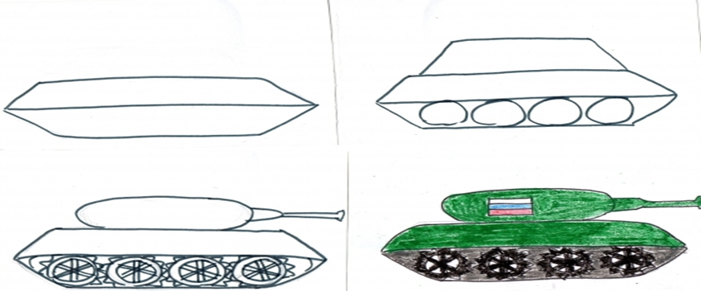

Приложение 11
Тема: Аппликация «Корабли на рейде».
Цель: закреплять умение детей создавать коллективную композицию, изображая основные части корабля.
Задачи: 1.Познакомить детей с понятием «Корабли на рейде»; закреплять общие понятия о водном виде транспорта.
2.Упражнять в вырезывании и составлении изображения предмета (корабля), передавая основную форму и детали. Закреплять навыки работы с цветной бумагой, ножницами, клеем.
3.Воспитывать желание принимать участие в общей работе, добиваясь хорошего качества изображения.
- Развивать зрительно-моторную координацию.
Предварительная работа: Ознакомить детей с водным транспортом, основными частями кораблей.
Объяснение слов: порт, причал, швартовка, рейд.
Материалы и оборудование: Цветная бумага, ножницы, клей, салфетки, клеёночки, большой лист бумаги или ватман для коллективной композиции, музыкальный фон «Шум моря», «Гудок корабля», иллюстрации, изображающие разные корабли.

Ход занятия:
Сюрпризный момент : капитан.
Воспитатель: посмотрите, ребята кто к нам пришел?
Ребята: Ответы детей.
Воспитатель: Ребята, капитан потерпел крушение в открытом море и просит, чтобы мы ему построили новое судно.
Воспитатель: поможем капитану построить новый корабль?
Дети: да.
Воспитатель: Прежде, чем мы приступим к постройке нового судна, скажите, к какому же виду транспорта относятся корабли?
Дети: К водному.
Воспитатель: Почему?
Воспитатель: (открывает заранее приготовленные на мольберте изображения кораблей - пассажирский, военный и грузовой): Согласна, посмотрите и вспомните - какие виды кораблей вы видите.
Ответы детей.
Воспитатель: У каждого корабля своё предназначение, (перечисляем), но у любого судна есть основные части, то, что объединяет все корабли. Давайте назовём их.
Дети называют основные части корабля ( корма, днище, нос, труба, якорь, капитанская рубка(трюм)). Определения детей сопровождаются показом этих частей на одном из изображений на мольберте.
Воспитатель: А кто знает, зачем кораблю якорь? (ответы детей)
Воспитатель: Если кто-то из вас был на море, в г.Севастопале,то видели, как корабли стоят вблизи берега или в порту, они спускают якорь и ожидают подхода к причалу, а также проводят погрузочно-разгрузочные работы, принимают топливо, воду и иногда даже ремонтируются и это место якорной стоянки называют "рейдом" и говорят, что корабли стоят на рейде.
Севастополь — город русских моряков, крупнейшая база военно-морского флота. В первый же день войны немцы бомбили Севастополь. А осенью враг решил овладеть городом. Но встретил ожесточенное сопротивление. Нашим войскам приходилось постоянно отбивать атаки противника
Воспитатель: А кто же управляет любым кораблём?
Дети: Капитан.
(А кто ему помогает? боцман, моторист, кок, штурман, радист, матросы).
Воспитатель: Раз мы согласились помочь капитану, давайте каждый из нас смоделирует свой корабль, а капитан пусть выбирает, чьё судно ему больше понравится, согласны? (да)
Воспитатель: Вот теперь приступим к работе(предлагает детям присесть за столы, где лежат материалы).
Показ выполнения техники работы воспитателем (образец).
Воспитатель: Давайте подумаем, какие части корабля будем вырезать и наклеивать? Из чего состоит корабль, давайте вспомним. ( Корпус, трюм(ходовая рубка), дымоход (труба), иллюминаторы, кто захочет, может сделать корабль с парусами).
Воспитатель: Молодцы! Из чего сделаем корпус, из бумаги какой геометрической формы? (Из прямоугольника). Корпус корабля мы сделаем из большого прямоугольного листа цветной бумаги или из ткани. Как мы будем вырезать корпус?.Наискосок срезав с правой и левой стороны углы. Можно сделать корпус по другому. Возьмите самый большой прямоугольник, сложите пополам и срежьте с одной стороны угол. Получится фигура, которая называется трапеция: это корпус нашего корабля. Затем что будем делать? Нужно будет расположить надстройки на палубе. Из чего? Берем квадрат и прикладываем его по середине корпуса парохода. Это рубка – помещение, в котором находится капитан. Дальше что будем делать? Берем оставшийся маленький прямоугольник. Это труба. Можете сами вырезать трубу другим способом. Как?( разрезав квадрат пополам, отрезав небольшую часть(полоску) с левой или с правой стороны от прямоугольника) Прикладываем маленький прямоугольник вертикально к квадрату(рубке).Затем из маленьких квадратиков, обрезая, закругляя углы делаем что? (иллюминаторы-окошки), их можно сделать из полоски бумаги, складываем гармошку, закругляем углы, разрезаем, получились иллюминаторы-окошки, которые приклеиваем на корпус корабля и на рубку. На рубке можно сделать окошки прямоугольной формы. Когда все детали будут готовы, будем приклеивать их на общий лист.
Выполнить операцию вырезания помогут ножницы-художницы, которые покажут нам свои приемы.
Давайте вспомним приемы резания ножницами, технику безопасной работы с ними:
- Берём ножницы из стаканчика за кольца. Не направлять к себе или к товарищу, а держать от себя. Раскрыть лезвия широко.
- Резать средней частью лезвия.
- Лист бумаги держать за большую часть, меньшую отрезают.
- Концы ножниц при резании не смыкать, чтобы разрез был ровный.
- После того, как вырезали деталь корабля, ножницы поставить в стаканчик лезвием вниз на край стола.
- Для чего нужна тряпичная салфетка? Для разглаживания наклеенного образца, для того, чтобы убрать излишки клея.
Воспитатель: Но перед ответственной работой предлагаю встать и немного размять наши пальчики.
Пальчиковая гимнастика «Лодочка»
Две ладошки прижму и по морю поплыву. (Ладони лодочкой, волнообразные движения рук)
Две ладошки друзья - это лодочка моя
Паруса подниму, синим морем поплыву.(Поднять большие пальцы обеих рук вверх)
А по бурным волнам плывут рыбки тут и там. (Имитация движений волн и рыбок)
Воспитатель: Ну что, приступим к работе? С чего начнём? (с корпуса)
(Самостоятельная деятельность. Дети выполняют работу под аудиозапись «шум волн». Подхожу к тем ребятишкам, которым необходима помощь. Дети выкладывают детали корабля на альбомном листе, соблюдая расстояние между частями).
Воспитатель: У кого детали корабля готовы, могут по порядку наклеивать все детали на общий лист. Старайтесь. Не спешите. Поспешишь – людей насмешишь.
Воспитатель: Наши глазки и пальчики устали, давайте отдохнём.
Зрительная гимнастика «1, 2-острова»
-Корабли собраны. А чего нам не хватает? Без чего наш корабль не поплывёт? (без воды). Что нам нужно ещё наклеить? Как будем делать волны, из чего?(Из длинной полоски бумаги, сложенной пополам или гармошкой).Начинайте вырезать и приклеивать волны.
(Самостоятельная деятельность).
Воспитатель: Чем можно украсить наш порт, рейд? (чайками, облаками, солнцем). Кто освещает путь кораблям? Смотрите, что происходит?
Вдруг - обрадован моряк: Загорается маяк (показ рисунка. Приклеиваю маяк с ребёнком, который вперёд всех справился на общий лист).
В самой темноте как раз
Показался жёлтый глаз. Поморгал - и снова нет,
И опять зажегся свет:
Здесь, мол, тихо - все суда
Заплывайте вот сюда.
Воспитатель: Каких только кораблей и судов нет в нашем порту!
-Капитаны, т.е. вы, вы ведь сейчас были капитанами своего корабля, привели свои корабли в назначенное место. Как это место называется?(рейд).
(По окончании работы воспитатель крепит на стену работу детей).
III. Заключительная часть.
Воспитатель: Сейчас давайте рассмотрим ваши работы. У всех получились корабли? (Дети рассматривают свои работы и своих товарищей, у кого что получилось и не очень). Что больше всего понравилось? Ребята, а как вы назовете свои корабли? (Ответы детей)
Воспитатель: Молодцы! Ребята, посмотрите, какие замечательные корабли у вас получились. Мне тоже очень понравились ваши работы. Значит помогли мы капитану построить новое судно? Да, у вас получились корабли на рейде, а это значит, что вы справились с заданием. Севастополь героически сражался, оттянув на себя в самое трудное для страны время более чем 200 - тысячную армию врага. Столь долгое противостояние немецким войскам было возможно во многом благодаря в том числе и действиям подводных сил. Дело сделано, и нам осталось довести дело до конца и привести в порядок свое рабочее место.

Приложение 12

Занятие по развитию речи
Тема: Составления рассказа по сюжетной картине
Ю.Н.Непринцева «Отдых после боя»
Программное содержание:
1. Совершенствовать умение составлять рассказы по сюжетным картинам.
2. Продолжать упражнять в согласовании слов в предложении, расширять словарный запас.
3. Знакомить с картинами известных художников, развивать интерес к художественному слову.
4. Развивать диалогическую и монологическую речь.
5. Совершенствовать умение воспроизводить художественное произведение.
6. Воспитывать детей в духе патриотизма и любви к Родине.
Оборудование и материалы:
Комплект оборудования: доска, мультимедиа проектор, компьютер, фонарик, магнитофон, фонограмма песен: «Песенка фронтового шофера» (муз. Б.Мокроусова, сл. Б.Ласкина), «Эх дороги» (муз.А.Новикова, сл. Л. Ошанина).
Демонстрационный материал: картина Ю.М. Непринцева «Отдых после боя»; предметные картины «Одежда. Головные уборы», «Оружие солдат», «вещевой мешок» (ложка, кружка, масхалат, фляжка).
Дидактические игры: «Пантомима» (прими позу солдата с картины), «Одежда и головные уборы солдат», игра «Собери вещевой мешок солдата».
Музыкальная игра «Солдатская плясовая».
Словарная работа:(Привал, весельчак-балагур)
Предварительная работа
Целевые прогулки к памятным местам воинской славы, проведение бесед о великой отечественной войне, организация совместно с родителями детского рисунка, рассматривание сюжетных картин о великой отечественной войне, чтение художественной литературы, сбор иллюстративных материалов, слушание песен военно-патриотической тематике.
Ход образовательной деятельности
Воспитатель:
До казарм неблизок путь.
Шли, мечтая о привале,
Только песню не бросали -
С песней шире дышит грудь.
Возле рощи над рекою
Лейтенант фуражку снял,
Пот со лба смахнул рукою
И скомандовал: - Привал!
- Ребята, интересное слово «Привал». Что оно обозначает, как вы думаете?
- Остановка ненадолго, присели по чуть-чуть, короткое время отдыха. (ответы детей)
Воспитатель: привал – это остановка в пути для отдыха во время похода, передвижения или место, где останавливаются для такого отдыха. Вот один из таких привалов (короткое время отдыха) изобразил на своей картине Юрий Михайлович Непринцев.
(Дети садятся на стулья перед доской. Включается проектор)
Воспитатель: взгляните на картину. Что за люди здесь изображены?
- Солдаты. (ответы детей).
- Почему вы так решили?
- Значит это солдатский привал.
- Где у солдат «привал»?
- В лесу. (Ответы детей)
- Как вы догадались?
- На заднем плане нарисованы деревья, ели и березы.(ответы детей)
Воспитатель: какое время года изображено на картине?
- Зима.(ответы детей)
- Ребята, а как вы догадались, что это солдаты?
- Одежда, головные уборы. (Ответы детей). (На людях военная одежда)
- Назовите военную одежду.
- Шинель. (ответы детей). (Шинель, тулуп, маскировочный халат)
- а какие головные уборы вы видите на картине?
- Шапки-ушанки. (ответы детей) (шапки-ушанки, шлем танкиста, каска).
Выключается проектор. Картина гаснет.
Дидактическая игра. «Одежда солдат». «Вспомните во что одеты солдаты» (выберите из множества одежды, солдатскую одежду).
Включается проктор. Картина загорается.
Воспитатель: что еще вам подсказывает, что это солдатский привал?
- Оружие (ответы детей).
- Какое оружие вы видите?
- Пистолет, автоматы. (ответы детей). (пистолет, автоматы, винтовки, пушки).
- Что делают солдаты на привале?
- Отдыхают, кушают. (ответы детей)
- Какое настроение у солдат?
- Хорошее. (ответы детей). (Веселое, приподнятое)
- Все смеются слушают забавную историю одного из солдат.
Игра-пантомима «Повтори позу». (В проектор направляется луч фонарика, дети изображают позу трех-четырех солдат).
Воспитатель:
Но не все веселятся. А что делает солдат в правом нижнем углу картины? Какое у него настроение?
(Направляется луч фонарика на этого солдата).
- Думает (ответы детей).
-Да, у этого солдата сосредоточенное лицо, он, о чем –то задумался и собирает вещевой мешок. Упаковывает туда котелок, ложку, кружку, сухой-паек).
Игра. «Собери вещевой мешок солдата».
- А что делает солдат с левой стороны картины? (направляется луч фонарика на этого солдата).
- Кушает. (ответы детей). (Принимает пищу, ест кашу)
- Он есть из солдатского котелка и слушает солдата балагура и весельчака.
Воспитатель: а кого называют весельчаком-балагуром?
- Это веселый человек. (ответы детей).
- Правильно дети. Это веселый человек, который любит рассказывать смешные истории и всех веселить. Хорошее настроение у солдат, приподнятое.
Картина гаснет.
- Послушайте, какая музыка подходит этой картине. Слушание отрывков песен «Эх, дороги», «Песенка фронтового шофера».
Итог.
Образец рассказа воспитателя. (Образец рассказа и схема к рассказу прилагается).
- Прошу разделится всех на пары и рассказать по картине друг другу.
Воспитатель слушает рассказы детей и примечает интересные моменты в рассказах и хвалит детей.

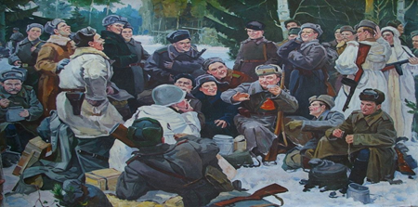
Приложение 13

Дидактическое пособие для детей 5 -7 лет
«Игра в чемодане»
«Профессии военных лет»

«Профессии военных лет» - многофункциональное пособие, с помощью которого можно в доступной форме объяснить сложные, для ребенка, слова и пополнить его знания о ВОВ.
Макет можно использовать и для занятий с детьми и как игровое пособие. Заниматься с макетом можно как индивидуально, так и с подгруппой детей.
Цель. Формирование интереса у дошкольников к истории Великой Отечественной Войны посредством ознакомления с фронтовыми профессиями.
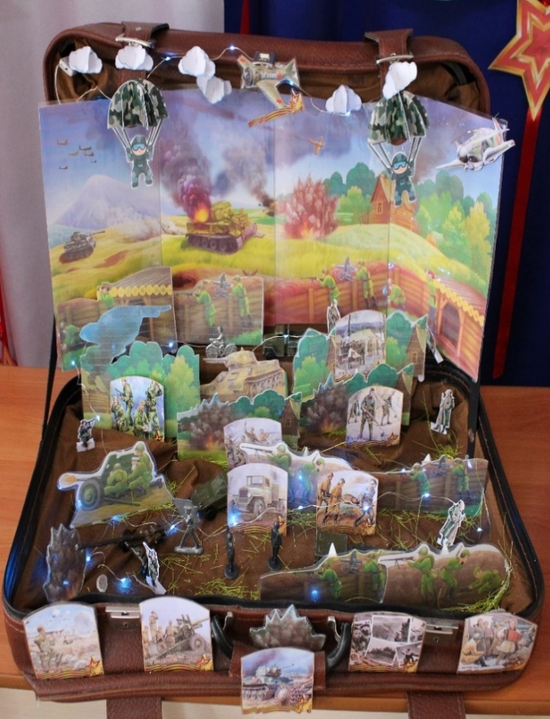
Задачи:
- Формировать представления детей о значимости фронтовых профессий в годы Великой Отечественной Войны (врач, медсестра, санинструктор, санитар, пекарь, повар), видами и родами войск (сухопутные, военно-воздушные силы, военно-морской флот, танковые войска, пограничные войск);
- Развивать у детей умение отражать свои впечатления в разных видах деятельности. Формировать у детей интерес к военному прошлому своего города, республике используя макет.
- Продолжать работать над обогащением словаря детей;
- Развивать память, образное мышление, связную речь детей.
- Воспитывать эмоционально-положительное отношение к воинам-защитникам.
Описание пособия
Основа – чемодан, условно поделенный на две части:
- в верхней (крышка чемодана) расположен фон для макета
- нижняя (днище чемодана) часть, в которой находится макет «Ни шагу назад», а также дидактический материал и игры по данной теме.
Материалы:
- макет «Ни шагу назад» со съемными деталями (фигуры солдат, боевая техника, взрыв имитация, подсветка светодиодная);
- тематические альбомы «Ордена и медали», «Оружие победы», «Профессии великой Победы», «Солдаты наши меньшие».
- дидактический материал и дидактические игры по теме: «Детям о Великой Отечественной войне», познавательные вертушки «Профессии военных лет».
Материал систематически пополняется с учетом возраста детей группы и педагогических задач;
Все материалы пособия съемные. Пособие предназначено для различных видов детской деятельности, как групповой, так и индивидуальной, пособие можно располагать как для работы в группе, так и выносить его для работы с детьми на прогулку.
Варианты игр и игровых ситуаций
1.Игровая ситуация
«Отгадай военную профессию»
Образовательная область: познавательное развитие.
Задачи. Закреплять знания детей о Великой Отечественной войне. Развивать у детей интеллектуальную компетентность.
Воспитывать чувство гордости за народ, который победил врага, уважение к героям Великой Отечественной войны.
Описание игры
Вариант №1. Играть можно с группой детей, подгруппой и индивидуально. Воспитатель читает загадку о военной профессии. На макете изображены картинки подсказки (изображения данной профессии). Дети должны определить по характерным особенностям, кого загадал ведущий Кто отгадал первым, предлагается составить из четырех частей целую картинку с изображением данной профессии. По окончании выполнения задания детям предлагается сравнить полученное изображение с изображением на макете.
Вариант №2 Отгадать загадку и собрать по памяти изображение, без образца.
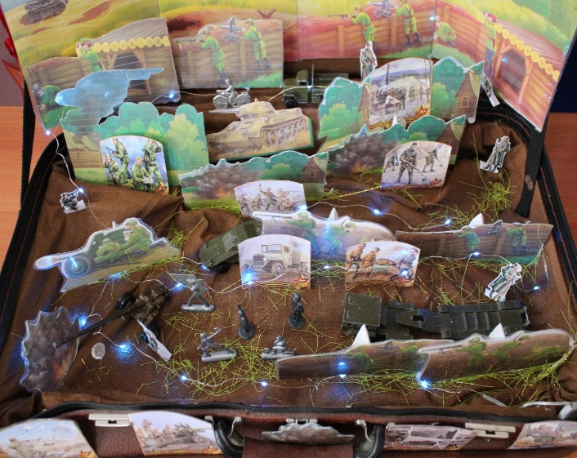
2. Игровая ситуация
«Каким видом транспорта защищают наши границы?»
Образовательная область: познавательное развитие.
Задачи. Закрепить знания детей о военном морском, воздушном, сухопутном, транспорте; развивать познавательную активность у детей; воспитывать патриотов своей страны.
Оборудование: военная техника в количестве от 2 до 10 (самолёт, танк, грузовик, пушка, пулемёт, автомат, винтовка, ракета, снаряд, пуля и т.д.)
Описание игры
Рассмотреть с детьми на карте границы нашей страны России. Обратить внимание на то, что границы проходят не только по суше, но и по воде. По воздуху пересекать границу тоже нельзя.
Дети отвечают на вопросы воспитателя относительно того, какой вид транспорта используют военные, охраняя границы Родины. Обосновывают свой ответ и выставляют на макете военную технику.
Например, границу защитят катера, военные корабли, если враг нападёт с моря. Если угроза на суше, то на страже стоят танки, пушки, военная техника
3. Игровая ситуация
«Великие люди Луганщине»
Образовательная область: познавательное развитие, речевое развитие.
Задачи.
Продолжать знакомить детей с жизнью и творчеством некоторых знаменитых людей, которые прославили наш край: Александр Пархоменко, Клим Ворошилов, Георгий Береговой. Формировать у детей чувство гордости и уважение к людям, которые жили на Луганщине; учить подбирать к соответствующему портрету только те предметы, которые относятся к данному человеку, его виду деятельности; воспитывать у детей гордость за достижения великих соотечественников; развивать у дошкольников связную речь и логическое мышление.
Оборудование: карточки, на которых изображены портреты: Ворошилов К.Е., Пархоменко А.Я., Береговой Г.Т. Под каждым портретом — по 3 свободных белых кружка.
Описание игры В игре могут принимать участие до 11 детей. Воспитатель раздает большие карты, на которых изображены портреты великих людей. Показывает детям маленькие карточки расположенные на макете, где нарисованы предметы, характерные для того или иного вида деятельности. Воспитатель предлагает детям определить, какому из исторических персонажей, изображенных на портретах, подойдет этот предмет, и объяснить почему. Ребенок, который правильно ответил на вопрос, забирает карточку себе и закрывает ею кружок под портретом. Игра продолжается до тех пор, пока все кружки на картах не будут закр ыты.

4.Игровая ситуация
«Назови пословицу о солдате»
Образовательная область: речевое развитие.
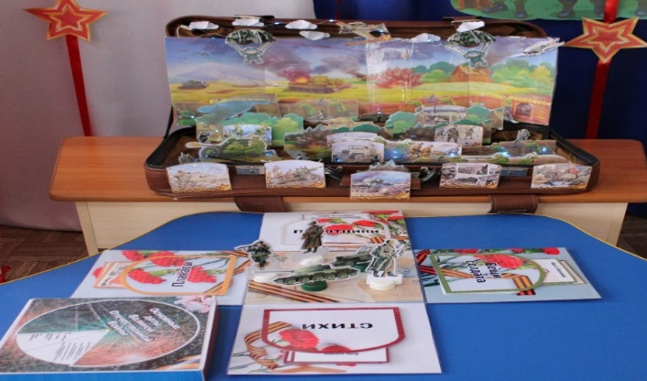
Задачи. Закрепить знание детьми пословиц о солдатах, военном долге о Родине, воспитывать интерес к русскому фольклору.,
Описание игры
Ребенок, расставляет фигуры солдат на макете, вспоминает и проговаривает пословицу о смелости, силе, отваге, объясняет ее значение.
«Сам погибай, а товарища выручай»,
«С родной земли — умри, не сходи»,
«За край свой насмерть стой»,
«За правое дело стой смело»,
«Жить - Родине служить»,
«Счастье Родины - дороже жизни»,
«Не тот герой, кто награду ждет, а тот герой, кто за народ идет».
Умелый боец – везде молодец! (как вы понимаете)
Солдатское дело – воевать смело!

5. Игровая ситуация
«Скажи какой»
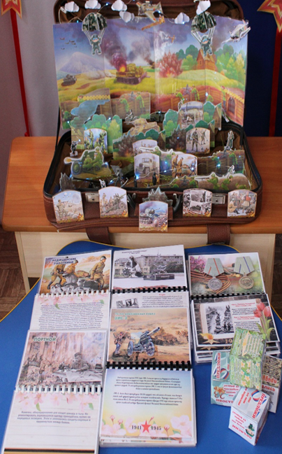
Образовательная область: речевое развитие.
Цель:
- обогащение словарного запаса прилагательными.
Оборудование:
• тематические альбомы на военную тематику.
Описание игры
По предметным картинкам дети подбирают подходящее слово -признак.
Пример: Боец – смелый, отважный, сильный, здоровый, меткий, внимательный, осторожный, храбрый и т.д., танк – большой, железный, мощный, зелёный и

Приложение 14

Подвижные игры по городам - героям
Город – герой Брест
Брестская крепость стоит на самой границе. Пограничник зорко охраняют рубежи нашей Родины. Стараются не пропустить ни одного нарушители, помощникам им служат верные друзья – служебные собаки.
Игра «Пограничник и его собака»
Цель игры: развивать умения взаимодействовать с партнером, ловкость.
Один из детей в роли пограничника, другой в роли «собаки». Задания выполняет «собака», пограничник бежит рядом, держа партнера за руку, как за поводок. Перепрыгнуть через барьер, пробежать по скамейке, обежать «змейкой» 4-5 ориентиров и бегом вернуться назад. После выполнения задания дети меняются ролями. Задание можно выполнять по кругу.

Город Брест первым принял на себя удар врага и был окружён со всех сторон. В крепости оставался гарнизон наших солдат. Они приняли решение не сдаваться. Больше месяца они держались и вели неравный бой.
Игра «Перестрелка»
Цель игры: развивать умения взаимодействовать в команде, меткость и ловкость.
Площадка разделена на две половины. Команды свободно располагаются на своих половинах. У каждой команды по мячу. По сигналу начинается перестрелка - дети бросают мячи, стараясь выбить игроков команды соперника, те отвечают им тем же. Поймавший мяч, бросает его в любого из другой команды.
Побеждает команда, которая быстрее выбьет своих соперников.
Правила: засчитываются только попадания в игрока с лёта. Игрок может спастись, если поймает мяч, летевший в него, или увернется от него.
Вместе с пограничниками сражались женщины и дети. 12-ти летние воспитанники музыкального взвода Петя Клыпа и его друг Коля Колесников разыскали склад, не задетый бомбами. Им удалось перенести несколько ручных пулеметов, ящики с минами и патронами. Немцы их заметили и открыли бешеный огонь. Но поздно спохватились: оружие уже было в крепости.
Эстафета «Доставка снарядов»
Пробежать по полусферам, по скамейке, пролезть в обруч, добежать до склада со снарядами, взять один снаряд и тем же путем вернуться назад. Под снаряды сделаны полутора литровые бутылки темного цвета, наполненные водой.
И.Ф. – Женщины перевязывали и ухаживали за ранеными.
Игровое задание «Полевой госпиталь»
Девочки – «медсестры» делают перевязку условно раненому бойцу и отводят его в госпиталь.

Отрезанные от внешнего мира, с мизерными остатками продовольствия, защитники крепости сражались до конца. Одной из главных проблем защитников крепости было отсутствие воды, если на первых порах боеприпасы и консервы были, то доступ к реке немцы перекрыли почти сразу.
Эстафета «Глоток воды»
Команды строятся в колонны по одному на линии старта, у первых бойцов в руке кружка. Рядом с каждой командой стоит пустое ведро, на противоположной стороне площадки ведро с водой. По сигналу первые бойцы обеих команд бегут по скамейке, пролезают через обруч «лаз», подбегают к ведру, зачерпывают воду в кружку и тем же путем возвращаются обратно, стараясь не расплескать воду. Подбегая, наполняют своё ведро, передавая кружку следующему участнику. Побеждает команда, набравшая больше воды и быстрее справившаяся с заданием.
Когда сил у наших людей не оставалась и фашисты ворвались в крепость, последний её защитник написал штыком на стене: «Я умираю, но не сдаюсь».
Игра «Борьба за знамя»
В игре участвуют две команды. Количество участников может быть любым, но равным в обеих командах. У каждой команды имеется знамя (флажок), который устанавливается на видном месте и охраняется одним из игроков. Остальные члены команды делятся на защитников и нападающих.
Цель игры – завладеть флажком противника, сохранив свой. В процессе игры разрешается передавать флажок другому игроку или убегать с флажком.
Правила: начинать игру надо по сигналу. В борьбе за флажок нельзя допускать грубых действий.
Даже когда фашисты овладели крепостью, ещё долго раздавались выстрелы, оставшиеся в живых отдельные бойцы, продолжали держать оборону.
Игра «Спасение пойманных»
Считалкой выбираются трое водящих. Они становятся на одной стороне площадки. Все остальные располагаются недалеко от них в ряд.
По команде дети разбегаются в разные стороны, а водящие стремятся их поймать. Пойманные игроки берутся за руки в центре площадки, становятся в круг. Водящие продолжают ловить игроков до тех пор, пока не останутся трое не пойманных, которые стремятся подбежать к игрокам, стоящим в кругу, и выручить кого-либо из них. Если это удалось, то игроки опускают руки и убегают из круга. Если оставшимся игрокам долго не удается подойти к кругу и коснуться одного из пойманных игроков, то они проигрывают. Игра начинается сначала, водящими становятся три не пойманных игрока.
Правила: игрокам нельзя выходить за пределы площадки. Пойманные игроки не должны покидать круг до тех пор, пока оставшиеся три игрока не выручат их

Город герой – Ленинград (ныне Санкт-Петербург)

Город Ленинград (ныне Санкт-Петербург) второй по значению город нашей страны. В нем было сосредоточено большое количество заводов и фабрик, выпускающих танки, тяжелую артиллерию и военное снаряжение. В первые же дни войны фашисты попытались захватить Ленинград. Но защитникам города удалось его отстоять.
Эстафета «Боевая тревога»
Бег в солдатской рубахе, сапогах и с каской на голове. По команде задание выполняет первый участник команды. После он передает обмундирование следующему участнику. Эстафета заканчивается, когда участники каждой из команд выполнили задание.
Все жители города: взрослые и дети приняли активное участие по созданию оборонительных сооружений. В городе было оборудовано свыше 22 тысяч огневых точек (позиция для ведения огня по противнику), на улицах были установлены противотанковые баррикады.
Игра «Строительство линии обороны»
Цель игры: формировать ОДС в ползании, развивать умение взаимодействовать в команде.
Команды встают в колонны по одному на расстоянии одного шага друг от друга, широко расставив ноги. По сигналу последний в колонне начинает движение, проползая между ног впередистоящих и встает в начале строя. Вслед за ним, то же самое выполняют остальные участники. Побеждает команда, которая быстрее выполнит перестроение.
Правила: пролезать под ногами каждого участника команды, не пропуская никого; после выполнения задания, сохранять дистанцию 1 шаг.
Когда план по быстрому захвату города провалился, немцы окружили город плотным кольцом, надеясь задушить его голодной блокадой и уничтожить бомбежками.
Игра «Воздушная тревога»
Цель игры: развивать внимание, пространственную ориентацию.
Для игры необходимо две детские палатки «бомбоубежище», два тоннеля «Метро».
По двум сторонам площадки стоят палатки, к входу каждой проложен тоннель из ткани. Звучит легкая музыка, дети свободно передвигаются по залу. Музыка становится тревожней – раздаётся предупреждение «Воздушная тревога!», «Воздушная тревога!». Каждая команда должна быстро на четвереньках перебраться по тоннелю в бомбоубежище.
Три года (900 дней) героически держались жители города.
Игра «Осада» Повторить 2-3 раза
Цель игры: развивать умения взаимодействовать в команде, меткость и ловкость.
В центре площадки чертят круг диаметром 3-4 м. играют две команды: одни – защитники, другие – нападающие. Защитники входят в круг, а нападающие окружают их за чертой, отойдя друг от друга на одинаковое расстояние. Нападающие три раза подряд перебрасывают мяч над кругом. Это условие для начала игры. В это время нападающие не имеют права ударять находящихся в кругу, а те не могут прыгать и ловить мяч.
После трех перебросов нападающие стараются уловить момент и ударить по кругу. Дети в кругу стараются избежать ударов – защищаться, т.е. ловить мяч или стремиться удержать его в кругу. В случае удачной защиты команды меняются ролями.
Правила: если удар нападающих достиг цели и мяч вылетел из круга, то защитник, в которого попал мяч, выбывает из игры. Если мяч не достиг цели, из игры выходит тот нападающий, который бросал мяч.
Единственной нитью, связывающей Ленинград со страной, стала «Дорога жизни», проложенная по льду Ладожского озера.
Эстафета «Переправа»
Дети выстраиваются в две команды парами, у каждого игрока в паре по обручу.
Дети, подкладывая себе под ноги обручи, проходят определенное расстояние на скорость, а затем передают обручи следующей паре. Игру можно проводить, как встречную эстафету. Чья команда быстрее поменяется местами?
Правила: игроки должны переходить, вставая ногами только в обручи.

В январе 1944 г. героическими усилиями наших войск блокада была прорвана.
Эстафета «Вперед пехота»
Перепрыгнуть через 3 «мины», пролезть в тоннель, на мате сделать кувырок вперед, добежать до ориентира и забросить мешочек с песком в корзину.
После освобождения Ленинграда вокруг города осталось много минных полей.
Игра «Минное поле».
Цель игры – развивать пространственную ориентацию.
Перед каждым участником – «минное поле» (10 ковриков с шипами лежат в разных местах зала). Участникам предстоит перейти его с закрытыми глазами. Один ребенок переходит, другой ему помогает, направляя его движение словами: «Вперед, правее, вперед, левее – БУХ! Если игрок может наступить или наступил на мину». Участники выполняют задание поочередно.

Город – герой Москва
Москва — столица нашей Родины. Гитлер планировал быстро захватить Москву и поставить наш народ на колени. Война началась 22 июня 1941 года, а уже через 3 месяца фашисты были под Москвой, имея численное превосходство в танках, самолетах, артиллерии и пехоте. 7 ноября 1941 года в Москве состоялся военный парад. Это было доказательством силы народа, его уверенности в победе.
Игра «Разведчики, парад, засада»
Цель игры: развивать самоконтроль, внимание.
По команде «Парад» дети идут парадным шагом, высоко поднимая колени.
По команде «Разведчики» дети идут осторожно, согнувшись.
По команде «Засада» приседают и не шевелятся.
Жители города устанавливали противотанковые ежи, рыли окопы и траншеи, противотанковые рвы. Вся страна встала на защиту столицы.
Игра «Строительство траншей»
Цель игры: развивать ловкость, быстроту.
Дети делятся на две команды и образуют два круга. Удерживая обручи вертикально на полу в боковой плоскости, выстраивают два «тоннеля». По сигналу первый в команде кладет обруч на пол, пролезает через другие обручи, против часовой стрелки, возвращается на свое место и, коснувшись следующего ребенка, ставит свой обруч в исходное положение. Второй начинает движение, и т.д. до выполнения задания всеми участниками. Выигрывает команда, которая быстрее выполнила задание.
Правила: обручи стоят на полу строго вертикально; не пропускать ни один.

По заболоченным землям Подмосковья под неустанным огнем противника шла переброска нашей боевой техники к линии фронта.
Эстафета «Доставка снарядов»
Стартуют пары. Один ребенок принимает положение упора лежа, другой берет его за ноги. По команде обойти ориентир и вернуться назад. Затем поменяться местами и проделать то же самое еще раз.
Игра «Не оступись»
Цель игра: развивать прыгучесть и ловкость.
На земле чертят две линии – два берега, между которыми болото (расстоянии между линиями 10-15 м). Воспитатель чертит на болоте кочки – кружки (можно использовать плоские обручи) – на разном расстоянии друг от друга: 30, 40, 50, 70, 80 см. Двое детей по сигналу прыгают с кочки на кочку, стараясь перебраться на противоположный берег. Тот, кто оступился, остается в болоте. Выходит следующая пара. Когда все выполнят задание, воспитатель назначает, кому выводить детей из болота. Тот подает увязшему руку и показывает прыжками путь выхода из болота.
Правила: способ перепрыгивания с кочки на кочку оговаривается заранее. Дети могут выбирать маршрут по желанию. Нельзя становиться ногами между кочками, кто нарушил, остается в болоте, пока его не выручат. Выручать можно после того, как все переправятся на другой берег.

На одном из участков фронта дорогу врагу преградили 28 бойцов из дивизии генерала Панфилова. Они приняли на себя удар 50 вражеских танков, уничтожив 18 из них. Один за другим в жестоком бою воины выбывали из строя. Четыре часа длился этот легендарный бой. Десятки солдат потерял здесь враг, но прорвать оборону ему так и не удалось. Бессмертный подвиг 28 героев-панфиловцев вошел в историю Великой Отечественный войны как замечательный пример героизма, беззаветной любви к своей Родине.
Эстафета «28 панфиловцев»
Команды строятся в колонны по одному на линии старта (обороны). На противоположной стороне площадки напротив каждой команды стоят по 3 «танка». Это мягкие модули, стилизованные под танки. По сигналу первый боец (участник) ползет по-пластунски до линии огня (черты на полу), берет гранату (мешочек с песком), приподнимаясь от пола с опорой на руку и одно колено, выполняет бросок по цели (с расстояния 3 м) и бегом возвращается назад.
Побеждает команда, подбившая большее количество танков.

В битве под Москвой активное участие принимала отдельная кавалерийская группа под командованием генерала Л.М.Доватора. В атаке они были грозной силой для пехоты противника, а также совершали рейды в тыл врага, нанося ощутимый урон фашистам, сея панику и срывая план наступления.
Игра «Кавалеристы»
Цель: развивать быстроту и внимание.
Дети выстраиваются в круг, в центре круга – водящий – командир с флажком.
Под речитатив дети скачут прямым галопом по кругу, руки вытянуты вперед, сжимают воображаемые поводья. Командир выполняет движения вместе с детьми, только двигается противоходом. Переходят на ходьбу с высоким подниманием колен, с окончанием слов дети останавливаются. Двое детей, около которых остановился командир, поворачиваются спинами друг к другу и на счет «раз, два, три, беги!» обегают вокруг детей. Кто первый добежит до командира и возьмет флажок становится новым водящим.
Рысью и галопом кони вдаль летят.
А на них лихие конники сидят.
Командир отважный, всех ведет вперед.
Знаменосец юный гордо флаг несет.
2 вариант - Прыжки на ортопедических мячах, кто быстрее? Проводится в форме эстафеты.

Вся страна встала на защиту столицы. Противник был остановлен.
Игра «Сильный удар»
Цель игры: развивать прыгучесть, быстроту реакции.
На горизонтально расположенную стойку подвешивается в сетке мяч. Двое детей одинакового роста встают с двух сторон от мяча, который висит выше поднятых рук детей на 25 см. Они подпрыгивают вверх и стараются сильнее ударить по мячу. Выигрывает тот, кто чаще отбивал мяч от себя в другую сторону.
Правила: подпрыгивать вверх толчком двух ног; отбивать мяч, касаясь его двумя руками.
Эта победа имела очень большое значение. Она развеяла миф о непобедимости германской армии. Подвиг города-героя Москвы навсегда вошел в историю нашей Родины как символ стойкости и беспримерного героизма.
Игра «Будь внимателен» 4 сигнала
Цель игры: развивать саморегуляцию и внимание.
Красный флажок - дети кричат ура; зеленый флажок – под веселую музыку бегают врассыпную; желтый – маршируют на месте; нет сигнала – приседают и замирают

Город – герой Сталинград (ныне Волгоград)

Город Сталинград, ныне Волгоград — крупный промышленный и культурный центр. С июля 1942 по февраль 1943 года здесь разворачивались события, которые получили название «Великая битва на Волге». Захватив Сталинград, фашисты легко могли бы отрезать нашу армию от нефти Кавказа и хлеба Кубани. Поэтому они стянули огромные силы. 13 сентября начался штурм города.
Игра «Штурм города»
Цель игры: развивать умение взаимодействовать в команде, быстроту и ловкость.
Игроки делятся на две команды. Жеребьёвкой определяют, какая из команд будет нападать, а какая защищать город. В центре поля кладут доску (камень - это и есть город).
По сигналу защитники окружают город на расстоянии 2-3 м и защищают его от нападения соперников. Нападающие расходятся в разные стороны. Город считается завоеванным, если кто из игроков наступит на доску и не будет пойман защитником.
Нападающие составляют различные планы осады, подходят к защитникам и заговаривают с ними, стараясь их отвлечь. Когда нападающие сжимают кольцо защиты, представители последней стремятся поймать их. В такой момент нападающие прорываются в город по прямой линии, и тогда защитники, оставшиеся за прорванной линией, выбывают из игры. Нападающий, прорвавший цепь защитников, но не успевший поставить ногу на доску до того, как его поймали, тоже выходит из игры.
Правила игры. Нападающим засчитывается очко, если они завоюют город. Если же всех нападающих поймают, то команды меняются местами. Выигрывает команда, набравшая больше очков или быстрее другой завоевавшая город.

Бои были ожесточенные, борьба шла за каждую улицу, за каждый дом. Вся страна знает про Дом Павлова в Сталинграде. Немцы его штурмовали несколько раз, но горстка защитников во главе с сержантом Яковом Павловым не сдала свой рубеж.
Игра «Огненный рубеж»
Цель игры: развивать меткость, формировать ОДС в метании.
Участники по очереди метают «гранату» (снежки или мешочки с песком). С расстояния 3 метров стараются попасть в горизонтальную мишень – макет танка (картонная коробка с нарисованным на ней силуэтом танка).
Игра «Под градом пуль»
Цель игры: развивать ловкость, прыгучесть, внимание.
Играющие стоят в колонне на расстоянии одного шага один от другого. Двое водящих с веревкой в руках (длиной 1,5 м.) располагаются справа и слева от колонны. По сигналу водящие проносят веревку перед колонной на высоте 15-20 см от земли. Дети в колонне поочередно перепрыгивают через веревку. Затем миновав колонну, водящие поворачиваются обратно, неся веревку на высоте 60-70 см. дети быстро приседают, принимая положение группировки, чтобы веревка их не задела. При повторении игры водящие меняются. Выигрывают те, кто не задал веревку, выполнив все задания.
Правила: подпрыгивать вверх толчком двух ног, не перешагивать; тот, кто коснулся веревки, выходит из колонны.

«За Волгой земли для нас нет», — под этим девизом защитники вели бои за свой город. В исключительно тяжелых условиях им удалось выстоять.
Игра «Танкисты»
Цель игры: развивать слаженность движений в команде.
Дети делятся на команды по 4-6 человек в каждой. Игроки каждой команда встают у линии старта на четвереньки трое впереди, и трое за ними, на их спины кладут мат. По сигналу «танкисты» на четвереньках с матом на спине двигаются вперед (на расстояние 6-8 м). Побеждает команда, первой пересекшая линию финиша.
Правила: если мат падает, то команда останавливается, и воспитатель снова кладет его на спины детей, после чего они могут продолжить движение.
Эстафета «Марш – бросок»
Играющие становятся в 3-4 колонны у общей черты. Впереди каждой колонны в 3-5 шагах поставлены гимнастические скамейки, дальше на полу положены обручи. По сигналу первые бегут к скамейкам, проползают по ним указанным способом, слезают, подбегают к обручам, пролезают в них и быстро возвращаются в конец колонны, передавая эстафету следующему игроку и т.д.
Правила: доползать указанным способом до конца скамейки; обруч класть на пол тихо, не бросать.

Наряду с солдатами и офицерами под Сталинградом совершали героические подвиги сотни медицинских работников: врачей и молодых девчонок – санитарок.
Так, Зина Туснолобова за 8 месяцев пребывания на фронте вынесла с поля боя 128 раненых, была сама тяжело ранена. За мужество и отвагу ей было присвоено звание Героя Советского Союза и золотая медаль Международного Красного креста.
Эстафета «Доставка раненого в тыл»
Девочки «санитарки» стоят в двух командах на одной стороне площадки, мальчики «солдаты» напротив своих команд с другой стороны, первые сидят на стульях. По сигналу первые санитарки подбегают к сидящим мальчикам «раненым», перевязывают «рану» на ноге и помогают раненому перейти на другую сторону площадки (в тыл), поддерживая его за пояс и положив его руку к себе на плечо, раненый прыгает на одной ноге. Побеждает команда первой, выполнившая задание.
А вскоре советским войскам удалось замкнуть кольцо окружения вокруг вражеских войск. В окружении оказались 22 дивизии. Огромное число немецких солдат, офицеров и генералов попали в плен.
Игра «Взятие в плен»
Цель игры: развивать быстроту реакции и скоростные качества.
После жеребьевки участники двух команд становятся в две шеренги напротив друг друга на расстоянии 6-10 м. Каждая команда в своей правой стороне отмечает круг – это убежище для пленников.
Получив право начать игру, первый номер одной команды подбегает к первому номеру другой команды и становится перед ним. Тот вытягивает одну руку, чтобы противник ударил его по ладони, и тут же готовится в беге поймать его. Игрок из первой команды ударяет три раза по ладони соперника, стараясь после третьего удара быстро убежать на свое место. Если ему не удается убежать, он попадает в плен. После первых номеров соперничают вторые номера команд. Победителем становится та команда, которая смогла взять в плен больше игроков.
2 вариант – в конце игры можно освобождать пленных. Это делает игрок, уверенный в своих силах. Он, ударив три раза по руке противника, бежит в сторону убежища и, хлопая по руке каждого пленника, освобождает всех из плена, затем бежит на своё место. Преследователь в этом случае имеет право опять ловить убегающих и снова пленить их.
Правила игры. Пленные не должны выходить за пределы круга навстречу освободителю. Освобожденный из плена игрок сам может стать освободителем. При освобождении пленных или преследовании игроков остальные участники не имеют права вмешиваться. Нельзя забегать за черту другой команды.

Сталинградская битва - одна из крупнейших в Великой Отечественной войне.
Стала переломным моментом в ходе военных действий, после которых немецкие войска окончательно потеряли стратегическую инициативу. С нее начался коренной перелом в ходе войны. Бессмертный подвиг города-героя Сталинграда мы вспоминаем, посетив мемориальный комплекс — Мамаев курган.
Игра «Слава героям»
Цель игры: развивать внимание, отрабатывать строевой шаг.
Дети под военный марш, строевым шагом идут в колонне по одному. В конце любой музыкальной фразы нажимается пауза – дошкольники останавливаются и отдают честь.

Город – герой Севастополь

Игра «Ловкие солдаты»
Цель игры: формировать ОДС в бросании и ловле мяча.
Дети делятся на 2-3 команды и выстраиваются в параллельные колонны. Напротив каждой команды на расстоянии 2-3 м встают капитаны, у каждого в руках мяч. По сигналу капитаны бросают мяч (заранее установленным способом – двумя руками снизу, из-за головы, от груди, от плеча и т.п.) первому игроку в своей команде. Тот ловит мяч, возвращает капитану и сразу приседает. Те же действия – обмен передачи мяча – капитаны выполняют со вторым, третьим и остальными игроками своей команды. Каждый игрок, вернув мяч капитану, приседает. Когда последний игрок отдает мяч капитану, тот поднимает его вверх, после чего все игроки команды быстро встают.
Победителем считается команда, чьи игроки быстрее и точнее выполняют передачи мяча. При каждом повторении игры выбирают новых капитанов команд.
Моряки, летчики, солдаты сражались насмерть. Героическая защита Севастополя продолжалась восемь месяцев.
29 октября 1941 г. в Севастополе было введено осадное положение. 30 октября первый удар по немецкой армии генерала Манштейна нанесла 54-я береговая батарея Черноморского флота под командованием лейтенанта И.И.Заики.
Игра «Морской бой»
Цель игры: развивать меткость, ловкость.
1 команда – береговая батарея. Дети располагаются двумя шеренгами напротив друг друга по двум сторонам площадки на расстоянии 8-10м. У капитана в руках большой мяч.
2 команда - моряки. Дети сидят на фитболах (кораблях) внутри площадки.
По сигналу 1 команда перекатывает мяч с одной стороны на другую, стараясь выбить игроков, сидящих на мячах. Дети из 2 команды стараются увернуться от мяча. Если мяч попал в фитбол или ребенка, тот выбывает из игры.
Побеждает команда, которая больше выбьет кораблей за 2-3 минуты. Затем команды меняются местами.
Артиллеристы три дня вели непрерывные ожесточенные бои с наседавшими фашистами. Почти одновременно с артиллеристами в бой вступили части морской пехоты, сформированные из курсантов военно-морского училища и матросов боевых кораблей и береговых частей флота, при поддержке береговых и зенитно-артиллерийских батарей. Так началась 250-дневная оборона Севастополя.
Игровое задание «Высадка моряков»
Перед скамейкой выкладывают или рисуют круг диаметром 30 см. Дети встают на возвышение, по сигналу спрыгивают в круги и тут же выпрыгивают из них.
Правила: спрыгивать мягко, сильно не приседать; быстро делать следующий прыжок; задевший круг выходит из игры.
Усложнение: спрыгнув в кружок, выполнить в нем прыжок вверх.
Полоса препятствий «Морской десант»
Дети «морские пехотинцы» проходят полосу препятствий:
Бег «змейкой», пролезание в обруч «тоннель», перепрыгивание через препятствия (барьер), перекат на мате, возвращаясь бегом назад.
Отважно сражался рядовой пулемётчик, точно разил врагов. Оставшись один в окопе, принял неравный бой. Был ранен, контужен, но удержал окоп. Уничтожил до ста фашистов. Ему присвоили звание Героя Советского Союза. Звали пулеметчика Иван Богатырь. Не сыщешь лучшей фамилии.
Игра «Снайпер»
1 вариант - Проводятся две параллельные линии на расстоянии 8-10 м друг от друга. В середине между ними чертят круг диаметром 2 м. Один игрок – снайпер. Он с мячом в руках стоит в кругу. По сигналу остальные игроки начинают перебежку от одной линии к другой. Снайпер старается попасть в них мячом, момент броска он определяет сам. Мяч, брошенный мимо, игроки перебрасывают снайперу.
Тот игрок, в кого попали мячом, выбывает из игры. Если игрок поймал мяч, брошенный в него, то это не считается попаданием.
2 вариант – Снайпер стоит в центре круга (в обруче), возле него лежат 6-8 мягких мячиков. По сигналу игроки начинают бегать по кругу, стараясь увернуться от мяча. Снайпер продолжает стрельбу, пока у него не кончатся патроны «мячики». Каждый мяч можно использовать только один раз.

Игра «Подводная лодка»
Дети встают по три человека и кладут руки на плечи впереди стоящему «экипаж подводной лодки».
№1 – командир подводной лодки идет медленно, вытянув руки вперед и соединив ладони вместе. Двое следовавших за ним детей «торпеды».
Командир говорит: «Пли!» и «торпеды» отрываются и бегут один круг, возвращаясь к командиру. На команду «Стоп!» дети останавливаются. Второй номер встает на место первого, а первый встает последним. То же делает потом третий участник.
Глубоко под землей был построен целый город: госпитали, школы, детские сады. На подземных заводах делали оружие, в мастерских ремонтировали технику.
Эстафета «Тяжелая ноша»
Пронести большой ортопедический мяч вдвоем, обегая стойки.
Эстафета «Доставка снарядов»
Пробежать с набивным мячом в руках по полусферам, провести мяч между ориентиров, пролезть в обруч и бегом вернуться назад, передавая мяч следующему участнику.
Когда фашисты взяли город, севастопольцы продолжали героическую борьбу в тылу врага.
Игра «Не попадись» (перехватчик)
Цель игры: развивать быстроту и ловкость.
На противоположных концах площадки отмечаются линиями два дома. Играющие располагаются в одном из домов в одну шеренгу. В середине лицом к детям находится водящий «перехватчик». Дети хором произносят слова:
Мы умелые солдаты, любим бегать и скакать,
Раз, два, три, четыре, пять, ни за что нас не поймать!
После окончания слов все бегут врассыпную через площадку в другой дом. Водящий старается запятнать детей, прикасаясь к их плечу рукой. Запятнанные отходят в условное место. В конце игры отмечаются лучшие ребята, не попавшиеся ни разу.
2 вариант – «перехватчиков» может быть двое или более детей.

Ровно за год до Дня Победы Севастополь — город русской боевой славы — был освобожден.

Приложение 15

Конспект беседы
на тему «9 мая – День Победы»
Цель: воспитание гражданско-патриотических чувств у дошкольников; через ознакомление с событиями Великой Отечественной Войны.
Задачи: закреплять знания детей о том, как защищали свою страну русские люди в годы Великой Отечественной войны; воспитывать уважение, любовь и благодарность к людям, защищающим Родину от врагов, ветеранам войны, заботиться о них.
Ход беседы:
Воспитатель: Ребята, послушайте стихотворение и скажите, о каком празднике идет речь в этом стихотворении?
День Победы 9 Мая –
Праздник мира в стране и весны.
В этот день мы солдат вспоминаем, Не вернувшихся в семьи с войны.
В этот праздник мы чествуем дедов, Защитивших родную страну, Подарившим народам Победу
И вернувшим нам мир и весну!
(Н. Томилина)
Ответы детей.
Воспитатель: Да - это праздник 9 Мая - День Победы. Это один праздник, который отличается от всех других. В этот день мы радуемся за то, что наша страна стала свободной и одержала победу над фашистской Германией. И в то же время мы грустим о тех людях, которые защищая нашу родину погибли. В этом году мы празднуем 75-тую годовщину Победы в Великой Отечественной войне. В 1941 году началась война между нашей страной и фашистской Германией. Как вы думаете, зачем на нашу страну напали фашисты?
Ответы детей.
Воспитатель: правильно, они хотели захватить нашу страну и сделать всех жителей своими рабами. Но смелый, отважный наш народ не дал этого сделать. Как вы думаете, кто защищал нашу страну от врагов?
Ответы детей.
Воспитатель: нашу Родину защищали не только мужчины-солдаты, но и женщины. Женщины-воины с честью выполнили свой долг во всех родах войск. За время Войны они стали летчицами, танкистами, зенитчицами, пулеметчицами, разведчицами, снайперами, связистками, медсестрами. Хоть и не женское это дело воевать, но они храбро сражались с врагом. Очень много женщин стали героями нашей страны. Они были награждены орденами и медалями.
Пока велась война с врагом на поле боя, остальные люди: женщины, старики и дети трудились на заводах и полях. Они изготавливали оружие и все необходимые вещи, а также выращивали и заготавливали продукты питания.

Все жители нашей страны старались помочь армии. Каждый делал все, что мог для Победы. Дети трудились наравне со взрослыми, старались помочь взрослым.
Долгих четыре года шла жестокая и беспощадная война. И 9 мая 1945 года наши войска одержали победу над войсками Германии. Благодаря тому, что жители нашей страны были дружными, отважными и любили свою страну, они одержали победу, и не дали врагу захватить нашу страну.
«Никто не забыт»
«Никто не забыт и ничто не забыто» - Горящая надпись на глыбе гранита.
Поблекшими листьями ветер играет И снегом холодным венки засыпает.
Но словно огонь, у подножья - гвоздика. Никто не забыт и ничто не забыто.
(А. Шарамин)
Воспитатель: ребята, как называют людей, которые защищали нашу страну во время войны и которые живы сейчас?
Ответы детей.
Воспитатель: правильно, ветераны. Ребята, а я вижу у вас всех на груди пристегнутые значки, георгиевская ленточка. Скажите, как вы думаете, зачем люди это делают?
Ответы детей.
Воспитатель: Молодцы! В этот день все люди, которые помнят и скорбят о погибших во время воины людях, и в честь тех ветеранов, которые живут среди нас, прикрепляют на свою одежду, автомобили георгиевскую ленточку. И пусть эти маленькие ваши ленточки радуют наших ветеранов, мы помним об их подвиге, мы гордимся ими!

Приложение 16

Рекомендуемый список литературных произведений для детей
о Великой Отечественной войне «Профессии победы»

1. Юрий Герман «Вот как это было» — произведение предельно непритязательное, в нём нет ни единого слова, которое выходило бы за границы мировосприятия его маленького героя Мишки, от имени которого ведётся повествование. Но дети того поколения были взрослыми не по годам. И мальчишеская непосредственность органично сочетается в душе Мишки с сознательностью, с чувством ответственности гражданина города героя. (А. Смолян).Книга о том, как в город, где жил Мишка, пришла война.
Виктор Голявкин «Мой добрый папа»
Автобиографическая повесть о самом добром папе, который однажды ушёл на фронт и не вернулся. Повесть об отцовской и сыновней любви, о мирной счастливой жизни в которую врывается война.

2. Сергей Алексеев «Первый ночной таран»
О подвиге советского лётчика Виктора Талалихина.

3. Сергей Алексеев «Рассказы о Великой Отечественной войне» В книгу вошли рассказы о решающих сражениях Великой Отечественной войны: о Московской битве, о битве на Курской дуге, о героическом Севастополе, о ленинградцах и подвиге Ленинграда, о штурме Берлина и полной нашей победе.

4. Н. Ходза «Дорога жизни»
В книге нет вымышленных персонажей, она документальна. Страница за страницей автор рассказывает, как жил блокадный Ленинград, чем были заняты люди, как прокладывали «Дорогу жизни», возили по ней хлеб и спасали людей. Последние несколько страниц книги посвящены памятникам войны, установленным по Дороге жизни. Эти страницы могут служить путеводителем по блокадным памятникам.
5. Е. Решин «Генерал Карбышев»
Документальная повесть о генерале Дмитрии Михайловиче Карбышеве. (Книга для взрослых, детям можно зачитывать отрывки по выбору.)
6. Л. Воронкова «Девочка из города»
Самым главным и дорогим человеком для девочки из города стала Дарья Шалихина – женщина необычайной доброты и чуткости. Она, мать троих детей, приютила Валентинку, смогла понять одиночество и горе маленькой беженки, старалась утешить и приласкать её, словно родную дочку.

7. Н. Семенцова «Лист фикуса»
Автор книги в рассказах от лица пятилетней героини обращается к сверстникам, повествует о военном детстве, о жизни маленькой девочки и её мамы в блокадном Ленинграде. В книге есть рассказ «Королева красоты» — о ёлке 1943 года.

В. Дубровин «Мальчишки в сорок первом»
В Ленинграде, окружённом кольцом блокады, взрослеют мальчишки и учатся переживать совсем недетские трудности. Книга о жизни и дружбе детей в блокадном Ленинграде. В книге есть главы: «На ёлку» и «Новогодний подарок».

8. С. Алексеев Рассказ «На-а-ши»
Н. Ходза «Дорога жизни», рассказ «Операция «Искра»
Рассказы о том, как 18 января 1943 года войска Ленинградского и Волховского фронтов завершили прорыв блокады Ленинграда.

9. А. Печерская «Дети — герои Великой Отечественной войны»
Книга о юных партизанах подпольщиках, которые принимали участие в войне.

Рассказы о юных героях: сборник
В книге собраны произведения разных авторов о детстве и юности, подвигах юных героев.

10. С. Алексеев «Взятие Берлина. Победа!»
Книга посвящена взятию Берлина и победе над фашизмом. Рассказ – «Победа», о знамени Победы.

11. Стихи и рассказы детских писателей о Великой отечественной войне
/ Б.Окуджава, С.Михалков, С.Маршак, Л.Кассиль и др.
В издание вошли произведения, посвящённые событиям Великой Отечественной войны. В рассказах, стихах и поэмах – истории о детях, бойцах, матерях – обо всех тех, кого не обошла стороной страшная война.

.

Приложение 17

Рекомендации для родителей на тему «Вечный подвиг медработников в годы Великой Отечественной. Слава девочкам, спасавшим жизни!»
Цель: воспитание духовности на примере медработников, развивать способность сопереживать, чувствовать, сформировать представление о роли женщины в Великой Отечественной войне; чувство патриотизма.

Война - это большая трагедия и огромные человеческие потери. Военные потери были бы намного больше, если бы не подвиг медработников, боровшихся за жизнь раненых и больных воинов.
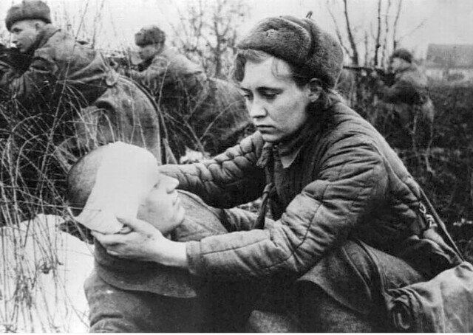
В 1941–1945 годах врачи, фельдшеры, медсестры и санитары поставили на ноги около 17 миллионов солдат и офицеров Красной армии – большая часть из них возвратились в строй. Это подвиг во имя жизни!
Большинство медиков – это женщины, матери, сестры, дочери. На их плечи легла вся тяжесть военных будней. На их долю выпало испытаний не меньше, чем солдатам на передовой. Столько храбрости, мужества, бесстрашия они проявляли! Старым людям и детям, раненым и инвалидам, ослабевшим и больным — всем была необходима помощь медицинской сестры и санитарной дружинницы. И это чувствовал каждый боец и командир в бою, зная, что рядом сестра — «сестрица», бесстрашный человек, который не оставит в беде, окажет первую помощь в любых условиях, вынесет в тяжелую минуту на себе, спрячет от бомбежки в пути.
Они оказывались на фронте по велению души и в пекле войны показывали чудеса самоотверженности. Многие медики были еще совсем юными, ведь девушки тоже приписывали себе год или два, чтобы быть постарше.
Медсестры не только выполняли свой врачебный долг, но и при необходимости шли вместе с мужчинами в атаку или разведку.

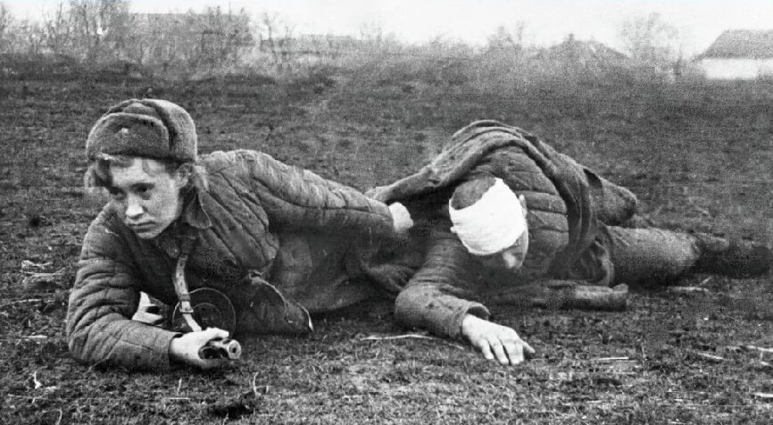
Роль медсестер во время Великой Отечественной войны была неоценима. Спасая бойцов, они нередко гибли сами. Женщины трудились наравне с мужчинами, порой даже вдвое больше, чем они. Форма медсестер во время Великой Отечественной войны не отличалась от солдатской. Зачастую им приходилось выполнять и боевые задания. У всех санитарок была сумка с медикаментами и перевязочным материалом. В какой бы сложной ситуации они ни находились, они всегда были готовы прийти на помощь раненному.
Подвиг медсестер во время Великой Отечественной войны навсегда останется в истории страны. Ведь именно благодаря этим женщинам было спасено множество жизней. Не забыт их подвиг перед миром и перед людьми. Слава боевая и человеческая всегда будет гореть вечным огнём во имя всех павших на полях сражений, всех выживших, всех вернувшихся с войны.
Единицы остались из тех, кто пришёл этот путь, так давайте же будем благодарны тем, кто не щадя своей жизни, спасали раненых бойцов, мужчин, юношей, мальчиков, кто наравне с ними погибал, чьи имена вечно записаны в книгу памяти народной! Слава девочкам - медсёстрам, врачам, санитаркам! Слава и благодарность от тех, кто понимает, через что прошли эти девочки, какой подвиг они совершили!
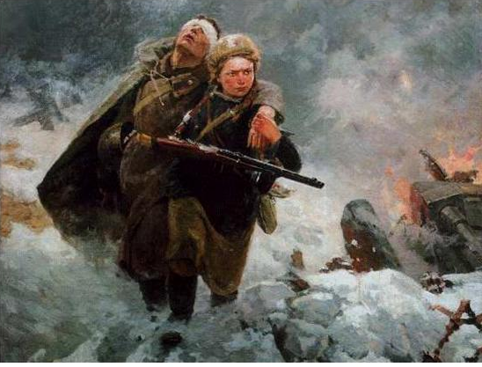
Рассмотрите вместе с детьми картину Марата Ивановича Самсонова «Сестрица». Ответьте на вопросы:
- Кто изображен на картине? (На картине раненый солдат и медсестра).
- Какое время изображено на картине? (На картине "Сестрица" изображена Великая Отечественная война, поле боя в зимний период).
- Как вы думаете, почему художник именно так назвал картину "Сестрица"? (На картине изображена девушка - медсестра, она бесстрашно помогает раненому солдату. На картине мужественный и отважный поступок девушки, которой во время боя приходится быть сильной. Она, как родным людям помогает всем раненым, рискуя своей жизнь. Именно поэтому, я думаю, художник назвал картину не "Медсестра", а именно "Сестрица").
- Какие эмоции изобразил художник на лице девушки? (Я бы сказала, что художник изобразил уверенность, бесстрашие, веру в победу).
Познакомьте ребенка с рассказом Л. Кассиля «Сестра»
Пошёл в бой солдат Иван Котлов. Ударила Ивана фашистская пуля. Руку пробила и в грудь попала. Упал Иван. А товарищи вперед ушли, врага гнать. Лежит Иван один в снегу. Рука болит, дышать трудно – пуля в груди мешает. Лежит и думает: «Конец мой приходит. Умру сейчас». И глаза закрыл. И думать перестал.
Вдруг слышит: кто-то тихонько его трогает. Стал Иван глаза открывать, да не так-то легко это. Смёрзлись ресницы. Вот один глаз открыл, потом другой. Видит: подползла к нему девушка, на сумке красный крест, – медицинская сестра из отряда. Вынимает из сумки бинт и начинает перевязывать рану – осторожно, чтобы не больно.
«Кругом бой, а она приползла», – подумал Иван и спросил: – Умру?
– Будете жить, товарищ. Я вас сейчас перевяжу.
– Спасибо, сестрица! – говорит Иван Котлов. – Дозвольте узнать, как вас зовут.
– Надя зовут, – отвечает, – Надя Балашова.
Перевязала она раненого, взяла его винтовку, обхватила Ивана Котлова рукой и потащила в безопасное место. Фашисты по ней стреляют, а она знай себе ползёт и раненого тащит. Маленькая, а сильная. И ничего не боится. Так и спасла она Ивана Котлова. Славная подружка, храбрая девушка Надя Балашова!
Вопросы:
– Кто пошёл в бой?
– Что случилось с Иваном Котловым?
– Где лежал Иван?
– Как он был ранен?
– О чём думал солдат?
– Что он услышал?
– Почему он не смог открыть глаза?
– Кого он увидел?
– Что она делала?
– О чём подумал Иван?
– О чём он спросил?
– Что ответила девушка?
– Как её звали?
– Что она сделала потом?

Выучите стихотворение Т. А. Шорыгиной «Фронтовая сестричка»
Пушки грохочут, пули свистят,
Ранен осколком снаряда солдат.
Шепчет сестричка: «Давай поддержу,
Рану твою перевяжу».
Всё позабыла: опасность и страх,
Вынесла с боя его на руках.
Сколько в ней было любви и тепла!
Многих сестричка от смерти спасла.

